Ngày dạy: 30/01 -04/02
Tiết: 1+ 2 + 3

ÔN TẬP VỀ TỔNG CÁC GÓC TRONG TAM GIÁC
I. MỤC TIÊU:
1. Kiến thức:
- Ôn tập về tổng các góc của một tam giác
- Ôn tập về tổng hai góc nhọn trog một tam giác vuông
2. Năng lực
Năng lực chung:
- Năng lực tự chủ và tự học trong tìm tòi khám phá
- Năng lực giao tiếp và hợp tác trong trình bày, thảo luận và làm việc nhóm
- Năng lực giải quyết vấn đề và sáng tạo trong thực hành, vận dụng.
Năng lực riêng: NL tư duy và lập luận toán học; NL giao tiếp toán học; NL giải quyết vấn đề toán học; NL mô hình hoá toán học.
- Thông qua các thao tác như: lập luận chứng minh tính chất tổng ba gió một tam giác, tổng hai góc nhọn trong một tam giác vuông, .. là cơ hội để HS thành NL tư duy và lập luận toán học.
- Thông qua các nội dung về tính số đo của góc, đặc biệt là những bài tính số đo góc gắn với thực tiễn là cơ hội góp phần để HS hình thành NL giải quyết vấn đề toán học, năng lực mô hình hóa toán học.
3. Phẩm chất
- Có ý thức học tập, ý thức tìm tòi, khám phá và sáng tạo, có ý thức làm việc nhóm.
- Chăm chỉ tích cực xây dựng bài, có trách nhiệm, chủ động chiếm lĩnh kiến thức theo sự hướng dẫn của GV.
- Hình thành tư duy logic, lập luận chặt chẽ, và linh hoạt trong quá trình suy nghĩ.
II. THIẾT BỊ DẠY HỌC VÀ HỌC LIỆU
1 - GV:
- SGK, Tài liệu giảng dạy, giáo án PPT, đồ dùng dạy học.
- Hình ảnh hoặc video về một số địa danh có hình ảnh liên quan đến tam giác để minh họa cho bài học.
2 - HS: SGK, SBT, vở ghi, giấy nháp, đồ dùng học tập (bút, thước...), bảng nhóm, bút viết bảng nhóm, đọc trước nội dung bài học.
III. TIẾN TRÌNH DẠY HỌC
A. HOẠT ĐỘNG KHỞI ĐỘNG (MỞ ĐẦU)
PHẦN I. TÓM TẮT LÍ THUYẾT.

Tổng ba góc của một tam giác
Tổng ba góc của một tam giác bằng 180 độ.

Áp dụng vào tam giác vuông
Trong tam giác vuông, hai góc nhọn phụ nhau.

Góc ngoài của tam giác
Góc ngoài của một tam giác là góc kề bù với một góc của tam giác đó. Góc ACx là góc ngoài tại đỉnh C của tam giác ABC .
Các góc A, B, C của tam giác ABC gọi là các góc trong.

A
C x
Tính chất: Mỗi góc ngoài của một tam giác bằng tổng hai góc trong không kề với nó.
B. HOẠT ĐỘNG LUYỆN TẬP
a) Mục tiêu: Học sinh củng cố lại kiến thức về tổng các góc của một tam giác
b) Nội dung: HS dựa vào kiến thức đã học vận dụng làm các bài tập liên quan
c) Sản phẩm: HS hoàn thành được các bài tập được giao
d) Tổ chức thực hiện:
Bước 1: Chuyển giao nhiệm vụ:
- GV yêu cầu HS hoàn thiện 3 (SGK – tr73).
- GV chiếu một số bài tập trắc nghiệm cho HS củng cố kiến thức về tổng các góc trong một tam giác.
Câu 1: Tổng ba góc trong một tam giác bằng
A. $90°$ B. $180°$ C. $100°$ D. $120°$
Câu 2: Cho △ABC vuông tại A. Khi đó:
A. $\hat{B}+\hat{C}=90°$ B. $\hat{B}+\hat{C}=180°$
C. $\hat{B}+\hat{C}=100°$ D. $\hat{B}+\hat{C}=60°$
Câu 3: Cho △ABC có $\hat{B}+\hat{C}=90°$ . Khi đó tam giác ABC là:
A. Tam giác đều
B. Tam giác vuông
C. Tam giác cân
D. Tam giác vuông cân
Câu 4: Cho △ABC có $\hat{A}=96°, \hat{C}=50°$. Số đo góc B:
A. $34°$ B. $35°$ C. $60°$ D. $90°$
Câu 5: Cho tam giác ABC có $\hat{B}=70°, \hat{C}=30°$ Tia phân giác của góc A cắt cạnh BC tại D. Tính $\hat{CAD}$
A. $\hat{CAD}=30°$ B. $\hat{CAD}=40°$
C.$\hat{CAD}=50°$ D. $\hat{CAD}=60°$
Câu 6: Cho hình sau. Tính x và y
A. $x=140°, y=120°$
B. $x=10°, y=140°$
C. $x=160°, y=100°$
D. $x=140°, y=100°$

Bước 2: Thực hiện nhiệm vụ: HS quan sát và chú ý lắng nghe, hoàn thành các bài tập.
Bước 3: Báo cáo, thảo luận: Mỗi BT mời đại diện 2-3 HS trình bày miệng. Các HS khác chú ý nhận xét bài các bạn.
Kết quả:
Bài 3:
Xét tam giác AMN có:
$\hat{A}+\hat{M}+\hat{N}=180°$ (tổng ba góc của một tam giác)
$⇔50°+80°+\hat{N}=180°$
$⇔\hat{N}=50°$
Mà $\hat{N}=\hat{C}$ (2 góc so le trong do MN//BC)
Vậy $\hat{C}=50°$
Bài tập trắc nghiệm
Câu 1 | Câu 2 | Câu 3 | Câu 4 | Câu 5 | Câu 6
B | A | B | A | B | D

Bước 4: Kết luận, nhận định:
- GV chữa bài, chốt đáp án, tuyên dương các bạn ra kết quả chính xác.
- GV lưu ý lại cho HS kiến thức về tổng các góc trong tam giác
C. HOẠT ĐỘNG VẬN DỤNG
a) Mục tiêu:
- HS thấy sự gần gũi toán học trong cuộc sống. HS biết thêm về ứng dụng của hình lập phương, hình hộp chữ nhật trong thực tế.
- HS vận dụng các công thức giải các bài tập tính toán.
b) Nội dung: HS vận dụng kiến thức thực hiện hoàn thành nhiệm vụ GV yêu cầu.
c) Sản phẩm: HS hoàn thành được phiếu bài tập về tổng các góc trong tam giác
d) Tổ chức thực hiện:
Bước 1: Chuyển giao nhiệm vụ:
- GV yêu cầu HS hoàn thành Bài 1, 2, 4 (SGK – tr72, 73).
Bước 2: Thực hiện nhiệm vụ: HS thực hiện hoàn thành bài tập theo yêu cầu của GV để củng cố kiến thức đã học.
Bước 3: Báo cáo, thảo luận: GV gọi đại diện HS lên bảng trình bày bài, các HS khác làm bài vào vở
Kết quả:
Bài 1:
Ta có: $\hat{A}+\hat{B}+\hat{C}=180°$ (tổng 3 góc trong tam giác)
$⇔\hat{A}+23°+23°=180°$
$⇔\hat{A}+23°+23°=180°-46°=134°$
Vậy số đo góc ở đỉnh A là: $134°$
Bài 2:
Độ nghiêng của máng trượt so với phương thẳng đứng là: $90°-38°=52°$
Bài 4:
Vì dây dọi OI tạo với trục OE của thước chữ T một góc$15°$ nên $\hat{EOI}=15°$
$∆OEI$vuông tại E nên ta có: $\hat{EOI}+\hat{OIE}=90°⇔\hat{OIE}=90°-15°=75°$
Lại có: $\hat{AIC}=\hat{OIE}$ (2 góc đối đỉnh)
=> $\hat{AIC}=75°$
$∆AIC$vuông tại C nên ta có:
$\hat{BAC}+\hat{AIC}=90°$
$⇔\hat{BAC}+75°=90°$
$⇔\hat{BAC}=90°-75°=15°$
Vậy số đo góc BAC là $15°$
Bước 4: Kết luận, nhận định:
- GV nhận xét, đánh giá, chuẩn kiến thức và lưu ý thái độ tích cực trong quá trình HS hoàn thành bài.
* HƯỚNG DẪN VỀ NHÀ
- Ghi nhớ kiến thức trong bài
- Tìm thêm các tình huống trong cuộc sống có sử dụng những tính chất đã học
- Chuẩn bị bài mới “Bài 2. Quan hệ giữa góc và cạnh đối diện. bất đẳng thức tam giác”

Ngày dạy: 06/02-11/02
Tiết: 4 + 5 + 6

ÔN TẬP VỀ QUAN HỆ GIỮA GÓC VÀ CẠNH ĐỐI DIỆN. BẤT ĐẲNG THỨC TAM GIÁC
I. MỤC TIÊU:
1. Kiến thức:
- Hiểu được liên hệ giữa góc và cạnh trong một tam giác: đối diện với góc hơn hơn là cạnh lớn hơn, đối diện với cạnh lớn hơn là góc lớn hơn.
- Vận dụng được liên hệ về độ dài của ba cạnh trong một tam giác.
2. Năng lực
Năng lực chung:
- Năng lực tự chủ và tự học trong tìm tòi khám phá
- Năng lực giao tiếp và hợp tác trong trình bày, thảo luận và làm việc nhóm
- Năng lực giải quyết vấn đề và sáng tạo trong thực hành, vận dụng.
Năng lực riêng: NL tư duy và lập luận toán học, NL giao tiếp toán học, NL giải quyết vấn đề toán học, NL mô hình hóa toán học.
- Thông qua các nội dung về so sánh các khoảng cách, so sánh độ dài đường đi trong thực tiễn,... là cơ hội góp phần để HS hình thành NL giải quyết vấn đề, NL mô hình hóa toán học.
3. Phẩm chất
- Có ý thức học tập, ý thức tìm tòi, khám phá và sáng tạo, có ý thức làm việc nhóm.
- Chăm chỉ tích cực xây dựng bài, có trách nhiệm, chủ động chiếm lĩnh kiến thức theo sự hướng dẫn của GV.
- Hình thành tư duy logic, lập luận chặt chẽ, và linh hoạt trong quá trình suy nghĩ; biết tích hợp toán học và cuộc sống.
II. THIẾT BỊ DẠY HỌC VÀ HỌC LIỆU
1 - GV:
- SGK, SGV, Tài liệu giảng dạy, giáo án PPT, PBT, đồ dùng học tập.
- Hình ảnh về một số địa danh có hình ảnh liên quan đến tam giác để minh họa cho bài học.
2 - HS: SGK, SBT, vở ghi, giấy nháp, đồ dùng học tập (bút, thước...), bảng nhóm, bút viết bảng nhóm, chuẩn bị một miếng bìa, kéo.
III. TIẾN TRÌNH DẠY HỌC
A. HOẠT ĐỘNG KHỞI ĐỘNG (MỞ ĐẦU)
Nhắc lại lý thuyết
- Góc đối diện với cạnh lớn hơn trong một tam giác
Định lí 1:
“ Trong một tam giác, góc đối diện với cạnh lớn hơn là góc lớn hơn “.

+ Cạnh AB là cạnh đối diện với góc C .
+ Cạnh AC là cạnh đối diện với góc B .

Cạnh đối diện với góc lớn hơn trong một tam giác
Định lí 2: “ Trong một tam giác, cạnh đối diện với góc lớn hơn là cạnh lớn hơn ”.
Chú ý:
+ Đối diện với cạnh là góc, mà đối diện với góc là cạnh.
+ Trong tam giác tù hoặc tam giác vuông thì góc tù và góc vuông là góc lớn nhất nên cạnh đối diện với góc vuông (cạnh huyền), cạnh đối diện với góc tù là cạnh lớn nhất.
+ Định lí 1 và 2 chỉ đúng khi ta áp dụng trong 1 tam giác.
+ Trong tam giác cạnh nhỏ nhất đối điện với góc nhọn.
B. HOẠT ĐỘNG LUYỆN TẬP
a) Mục tiêu: Học sinh củng cố lại kiến thức về quan hệ giữa góc và cạnh đối diện; bất đẳng thức tam giác
b) Nội dung: HS thực hiện làm các bài tập theo sự phân công của GV.
c) Sản phẩm học tập: HS giải quyết được các bài tập được giao về quan hệ giữa góc và cạnh đối diện; bất đẳng thức tam giác
d) Tổ chức thực hiện:
Bước 1: Chuyển giao nhiệm vụ:
- GV yêu cầu HS hoàn thành Bài 4, 7 (SGK – tr76, 77).
Bước 2: Thực hiện nhiệm vụ: HS thực hiện theo yêu cầu của GV tự hoàn thành các bài tập vào vở.
Bước 3: Báo cáo, thảo luận: Mỗi BT GV mời đại diện 1-2 HS trình bày bảng. Các HS khác chú ý hoàn thành bài, theo dõi nhận xét bài các bạn trên bảng.
Kết quả:
Bài 4:
a) 8cm, 5cm, 3cm
Có: 8cm + 5cm > 3cm (thỏa mãn BĐT tam giác)
8cm – 5cm = 3cm (không thỏa mãn BĐT tam giác)
=> Không có tam giác nào mà độ dài 3 cạnh của tam giác là 8cm, 5cm, 3cm
b) 12cm, 6cm, 6cm
Có: 12cm + 6cm > 6cm (thỏa mãn BĐT tam giác)
12cm – 6cm = 6cm (không thỏa mãn BĐT tam giác)
=> Không có tam giác nào mà độ dài 3 cạnh của tam giác là 12cm, 6cm, 6cm
c) 15cm, 9cm, 4cm
Có: 15cm + 9cm > 4cm (thỏa mãn BĐT tam giác)
15cm – 9cm > 4cm (không thỏa mãn BĐT tam giác)
=> Không có tam giác nào mà độ dài 3 cạnh của tam giác là 15cm, 9cm, 4cm
Bài 7:
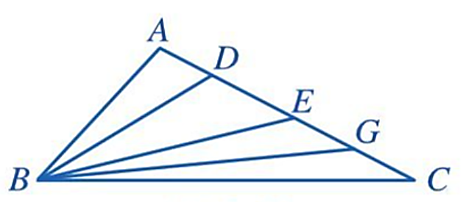
Tam giác ABD có $\hat{A}$ là góc tù nên BA < BD và $\hat{BDA}$ là góc nhọn
Do $\hat{BDA}$ là góc nhọn và $\hat{BDE}+\hat{BDA}=180°$ (hai góc kề bù) nên $\hat{BDE}>90°$
Tam giác BDE có $\hat{D}$ là góc tù nên BD < BE và $\hat{BED}$ là góc nhọn
Do $\hat{BED}$ là góc nhọn và $\hat{BED}+\hat{BEG}=180°$ (hai góc kề bù) nên $\hat{BEG}>90°$
Tam giác BEG có $\hat{E}$ là góc tù nên BE < BG và $\hat{BGE}$ là góc nhọn
Do $\hat{BGE}$ là góc nhọn và $\hat{BGC}+\hat{BGE}=180°$ (hai góc kề bù) nên $\hat{BGC}>90°$
Tam giác BGC có $\hat{G}$ là góc tù nên BG < BC
Do $\hat{BGE}$ là góc nhọn và $\hat{BGC}+\hat{BGE}=180°$ (hai góc kề bù) nên $\hat{BGC}>90°$
Từ các kết quả trên, ta sắp xếp các đoạn thẳng BA, BD, BE, BG, BC theo thứ tự độ dài tăng dần như sau: BA, BD, BE, BG, BC
Bước 4: Kết luận, nhận định:
- GV chữa bài, chốt đáp án, tuyên dương các bạn ra hoàn thành bài nhanh và đúng.
- GV chú ý cho HS các lỗi sai hay mắc phải khi thực hiện làm các bài tập liên quan đến tổng các góc trong tam giác, bất đẳng thức tam giác.
D. HOẠT ĐỘNG VẬN DỤNG
a) Mục tiêu:
- Học sinh thực hiện làm bài tập vận dụng để nắm vững kiến thức.
- HS thấy sự gần gũi toán học trong cuộc sống, vận dụng kiến thức vào thực tế, rèn luyện tư duy toán học qua việc giải quyết vấn đề toán học
b) Nội dung: HS vận dụng linh hoạt các kiến thức tổng các góc trong tam giác, bất đẳng thức tam giác để giải quyết các bài tập vận dụng theo sự phân công của GV
c) Sản phẩm: HS thực hiện hoàn thành đúng kết quả bài tập
d) Tổ chức thực hiện:
Bước 1: Chuyển giao nhiệm vụ:
- GV yêu cầu HS hoàn thành BT 2, 3
- GV tổ chức cho HS chơi trò chơi trắc nghiệm để củng cố các kiến thức về tổng các góc trong tam giác, bất đẳng thức tam giác.
Câu 1: Cho ΔMNP có MN < MP < NP. Trong các khẳng định sau, câu nào đúng?
A. $\hat{M}<\hat{P}<\hat{N}$
B. $\hat{N}<\hat{P}<\hat{M}$
C. $\hat{P}<\hat{N}<\hat{M}$
D. $\hat{P}<\hat{M}<\hat{N}$
Câu 2: Cho ΔABC có AB + AC = 10cm, AC – AB = 4cm. So sánh $\hat{B} và \hat{C}$
A. $\hat{C}<\hat{B}$ B. $\hat{C}>\hat{B}$ C. $\hat{C}=\hat{B}$ D. $\hat{C}≥\hat{B}$
Câu 3: Cho tam giác ABC có $\hat{A}=50°, \hat{B}=70°$. Câu nào sau đây đúng nhất:
A. BC < AB < AC
B. AC < AB < BC
C. AC < BC < AB
D. AB < BC < AC
Câu 4: Dựa vào bất đẳng thức tam giác, kiểm tra xem bộ ba nào trong các bộ ba đoạn thẳng có độ dài sau đây không thể là ba cạnh của một tam giác:
A. 3cm, 5cm, 7cm
B. 4cm, 5cm, 6cm
C. 2cm, 5cm, 7cm
D. 3cm, 6cm, 5cm
Câu 5: Cho ΔABC, chọn đáp án sai trong các đáp án sau:
A. AB + BC > AC B. BC – AB < AC
C. BC – AB < AC < BC + AB D. AB – AC > BC

Bước 2: Thực hiện nhiệm vụ: HS thực hiện hoàn thành các BT theo tổ chức của GV.
Bước 3: Báo cáo, thảo luận: HS giơ tay phát biểu, trả lời các câu hỏi trắc nghiệm.
Kết quả:
Bài 2.
Bài 2. Sử dụng quan hệ giữa góc và cạnh đối diện để chứng minh định lí: Trong một tam giác cân, hai góc ở đáy bằng nhau.

Lời giải:

Cho ABC cân tại A nên AB  AC  C  B (Định lý 1)
Vậy trong một tam giác cân, hai góc ở đáy bằng nhau.
Bài 3. Sử dụng quan hệ giữa góc và cạnh đối diện để chứng minh định lí: Trong một tam giác đều, ba góc bằng nhau.

Lời giải:

Cho ABC đều nên AB  AC  BC  C  B  A (Định lý 1)
Vậy trong một tam giác đều, ba góc bằng nhau.
Đáp án trắc nghiệm
Câu 1 | Câu 2 | Câu 3 | Câu 4 | Câu 5
C | A | A | C | D

Bước 4: Kết luận, nhận định:
- GV nhận xét, đánh giá, chuẩn kiến thức kết thúc buổi học.
* HƯỚNG DẪN VỀ NHÀ
- Ghi nhớ kiến thức trong bài.
- Hoàn thành bài tập 5, 6 trong SGK – tr73

Ngày dạy: 12/05 -18/05
Tiết: 7+8+9

ÔN TẬP VỀ HAI TAM GIÁC BẰNG NHAU. TRƯỜNG HỢP BẰNG NHAU THỨ NHẤT CỦA TAM GIÁC: CẠNH – CẠNH – CẠNH
I. MỤC TIÊU:
1. Kiến thức: Học xong bài này, HS đạt yêu cầu sau: vận dụng được trường hợp bằng nhau thứ nhất của tam giác: cạnh – cạnh – cạnh
2. Năng lực
Năng lực chung:
- Năng lực tự chủ và tự học trong tìm tòi khám phá
- Năng lực giao tiếp và hợp tác trong trình bày, thảo luận và làm việc nhóm
- Năng lực giải quyết vấn đề và sáng tạo trong thực hành, vận dụng.
Năng lực riêng: NL tư duy và lập luận toán học; NL giao tiếp toán học; NL giải quyết vấn đề toán học; NL mô hình hoá toán học.
- Thông qua các nội dung về chứng minh hai tam giác bằng nhau là cơ hội góp phần để HS hình thành NL tư duy và lập luận toán học.
- Thông qua nội dung vẽ hình bằng thước và compa là cơ hội góp phần để HS hình thành NL sử dụng công cụ, phương tiện học toán.
3. Phẩm chất
- Có ý thức học tập, ý thức tìm tòi, khám phá và sáng tạo, có ý thức làm việc nhóm.
- Chăm chỉ tích cực xây dựng bài, có trách nhiệm, chủ động chiếm lĩnh kiến thức theo sự hướng dẫn của GV.
- Hình thành tư duy logic, lập luận chặt chẽ, và linh hoạt trong quá trình suy nghĩ.
II. THIẾT BỊ DẠY HỌC VÀ HỌC LIỆU
1 - GV:
- SGK, Tài liệu giảng dạy, giáo án PPT, đồ dùng dạy học.
- Hình ảnh hoặc video về một số địa danh có hình ảnh liên quan đến hai tam giác bằng nhau để minh họa cho bài học.
2 - HS: SGK, SBT, vở ghi, giấy nháp, đồ dùng học tập (bút, thước...), bảng nhóm, bút viết bảng nhóm, đọc trước nội dung bài học.
III. TIẾN TRÌNH DẠY HỌC
A. HOẠT ĐỘNG KHỞI ĐỘNG (MỞ ĐẦU)
a) Mục tiêu:
- HS ghi nhớ trường hợp bằng nhau thứ nhất của tam giác: cạnh – cạnh – cạnh
- HS biết cách viết trường hợp bằng nhau thứ nhất của tam giác dưới dạng kí hiệu
b) Nội dung:
HS thực hiện tìm hiểu về trường hợp bằng nhau thứ nhất của tam giác thông quan các hoạt động giáo viên yêu cầu.
c) Sản phẩm: HS ghi nhớ các kiến thức về trường hợp bằng nhau thứ nhất của tam giác: cạnh – cạnh – cạnh và làm được các bài tập liên quan.
d) Tổ chức thực hiện:
HĐ CỦA GV VÀ HS | SẢN PHẨM DỰ KIẾN
Bước 1: Chuyển giao nhiệm vụ:  - GV hướng dẫn, cho HS quan sát Hình 34 yêu cầu HS thực hiện HĐ1:  + So sánh các góc của hai tam giác khi độ dài các cạnh tương ứng của hai tam giác bằng nhau  + Sử dụng thước đo góc để kiểm nghiệm lại các góc tương ứng của hai tam giác đó.  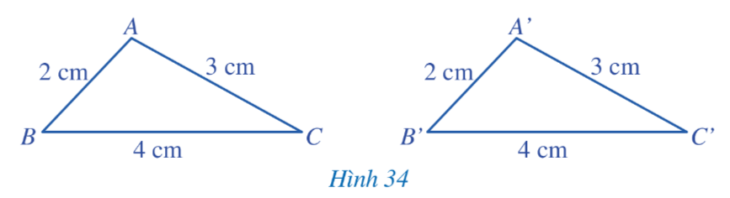  - Thông qua kết quả của HĐ1, GV dẫn dắt HS thừa nhận tính chất về trường hợp bằng nhau thứ nhất của tam giác: cạnh – cạnh – cạnh như nội dung trong khung kiến thức trọng tâm.  GV mời HS nhắc lại nội dung kiến thức về trường hợp bằng nhau cạnh – cạnh – cạnh và ghi vào vở  - GV hướng dẫn HS viết trường hợp bằng nhau thứ nhất của tam giác: cạnh – cạnh – cạnh dưới dạng kí hiệu:  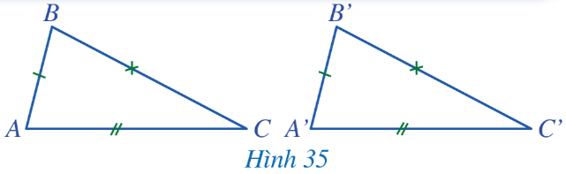  Nếu AB = A’B’, BC = B’C’, AC = A’C’ thì  ΔABC = ΔA’B’C’ (c.c.c)  - HS đọc hiểu Ví dụ 1 để củng cố kiến thức về trường hợp bằng nhau thứ nhất của tam giác. | I. Trường hợp bằng nhau cạnh – cạnh – cạnh (c.c.c)  HĐ1: SGK – tr80  $⟹$ Kết luận  Nếu ba cạnh của tam giác này bằng ba cạnh của tam giác kia thì hai tam giác đó bằng nhau.  Ví dụ 1. SGK – tr80  Luyện tập  Xét 2 tam giác ABC và ABD, ta có:  AC = CD, BC = BD, AB chung  Suy ra ΔABC = ΔABD (c.c.c)  Ví dụ 2. SGK – tr81

Hoạt động 2: Áp dụng vào trường hợp bằng nhau về cạnh huyền và cạnh góc vuông của tam giác vuông
a) Mục tiêu:
- HS ghi nhớ trường hợp bằng nhau về cạnh huyền và cạnh góc vuông của tam giác vuông
- HS biết cách viết trường hợp bằng nhau về cạnh huyền và cạnh góc vuông của tam giác vuông dưới dạng kí hiệu
b) Nội dung:
HS thực hiện tìm hiểu về trường hợp bằng nhau về cạnh huyền và cạnh góc vuông của tam giác vuông thông quan các hoạt động giáo viên yêu cầu.
c) Sản phẩm: HS ghi nhớ các kiến thức về trường hợp bằng nhau về cạnh huyền và cạnh góc vuông của tam giác vuông và làm được các bài tập liên quan.
d) Tổ chức thực hiện:
HĐ CỦA GV VÀ HS | SẢN PHẨM DỰ KIẾN
Bước 1: Chuyển giao nhiệm vụ:  - GV cho HS quan sát Hình 34 (2 tam giác trong lưới ô vuông), dự đoán về kết quả đo độ dài các cạnh của trường hợp đặc biệt (2 tam giác vuông)  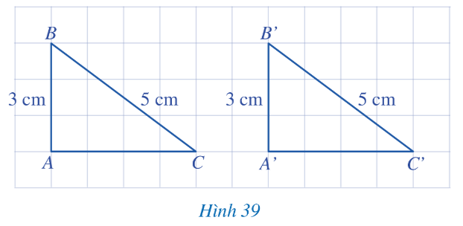  - GV dẫn dắt: Người ta chứng minh được: Nếu cạnh huyền và một cạnh góc vuông của tam giác vuông này bằng cạnh huyền và một cạnh góc vuông của tam giác vuông kia thì cạnh góc vuông còn lại của hai tam giác bằng nhau.  - GV hướng dẫn HS rút ra kết luận về trường hợp bằng nhau đối với tam giác vuông từ trường hợp bằng nhau thứ nhất (cạnh - cạnh - cạnh) của tam giác.  GV mời HS nhắc lại nội dung trong khung kiến thức trọng tâm SGK – tr82 và ghi vào vở  - GV hướng dẫn HS viết trường hợp bằng nhau về cạnh huyền và cạnh góc vuông của tam giác vuông dưới dạng kí hiệu:  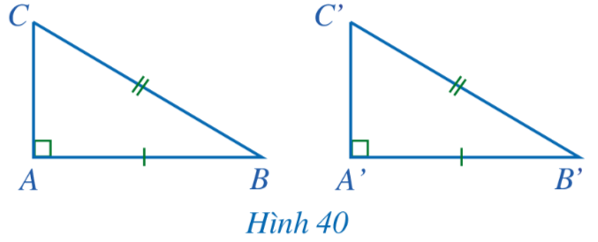  Nếu $\hat{A}=\hat{A'}=90°$, BC = B’C’, AB = A’B’ thì  ΔABC = ΔA’B’C’ (cạnh huyền – cạnh góc vuông) | II. Áp dụng vào trường hợp bằng nhau về cạnh huyền và cạnh góc vuông của tam giác vuông  HĐ2: SGK – tr82  AC = A’C’  $⟹$ Kết luận  Nếu cạnh huyền và một cạnh góc vuông của tam giác vuông này bằng cạnh huyền và một cạnh góc vuông của tam giác vuông kia thì hai tam giác vuông đó bằng nhau.

B. HOẠT ĐỘNG LUYỆN TẬP
a) Mục tiêu: Học sinh củng cố lại kiến thức về trường hợp bằng nhau thứ nhất của tam giác: cạnh – cạnh – cạnh; trường hợp bằng nhau về cạnh huyền và cạnh góc vuông của tam giác vuông
b) Nội dung: HS dựa vào kiến thức đã học vận dụng làm các bài tập liên quan
c) Sản phẩm: HS hoàn thành được các bài tập được giao
d) Tổ chức thực hiện:
Bước 1: Chuyển giao nhiệm vụ:
- GV yêu cầu HS hoàn thiện bài 2, 3, 4 (SGK – tr73).
Bước 2: Thực hiện nhiệm vụ: HS quan sát và chú ý lắng nghe, hoàn thành các bài tập.
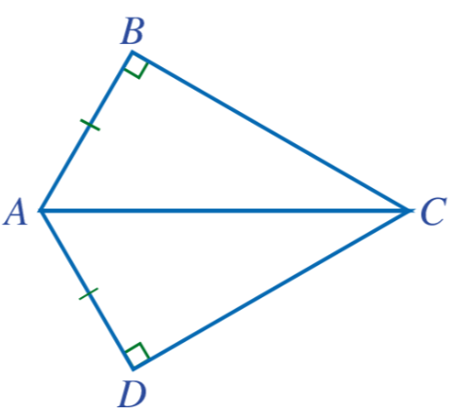
Bước 3: Báo cáo, thảo luận: Mỗi BT mời đại diện HS lên bảng trình bày. Các HS khác làm bài vào vở, nhận xét bài các bạn.
Kết quả:
Câu 2:
Xét hai tam giác vuông ABC và ADC, ta có:
AB = AD (gt), AC là cạnh chung
Suy ra ΔABC = ΔADC (cạnh huyền – cạnh góc vuông)
=> $\hat{ACB}=\hat{ACD}$

Câu 3:
Xét hai tam giác vuông ABC và BAD, ta có:
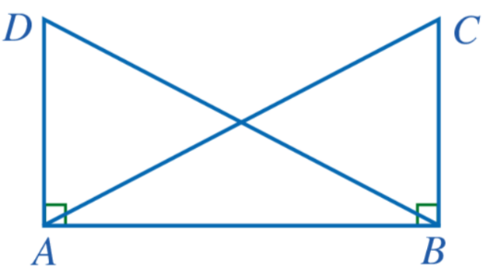
AC = BD (gt), AB là cạnh chung
Suy ra ΔABC = ΔBAD (cạnh huyền – cạnh góc vuông)
=> AD = BC

Câu 4:
Xét hai tam giác ABC và MNP, ta có:
AB = MN, BC = NP, AC = MP
Suy ra ΔABC=ΔMNP (c.c.c)
$=>\hat{A}=\hat{M}=65°;$ $\hat{B}=\hat{N}=71°$ ; $\hat{C}=\hat{P}=44°$
Bước 4: Kết luận, nhận định:
- GV chữa bài, chốt đáp án, tuyên dương các bạn ra kết quả chính xác.
C. HOẠT ĐỘNG VẬN DỤNG
a) Mục tiêu:
- HS vận dụng các công thức giải các bài tập tính toán.
b) Nội dung: HS vận dụng kiến thức thực hiện hoàn thành nhiệm vụ GV yêu cầu.
c) Sản phẩm: HS hoàn thành được phiếu bài tập về trường hợp bằng nhau thứ nhất của tam giác: cạnh – cạnh – cạnh; trường hợp bằng nhau về cạnh huyền và cạnh góc vuông của tam giác vuông.
d) Tổ chức thực hiện:
Bước 1: Chuyển giao nhiệm vụ:
- GV giới thiệu cho HS về cách vẽ tam giác khi biết ba cạnh trong mục “Có thể em chưa biết”
- GV phát cho HS phiếu học tập số 2, yêu cầu HS thảo luận nhóm đôi hoàn thành phiếu học tập
Bước 2: Thực hiện nhiệm vụ: HS thực hiện hoàn thành phiêu học tập theo yêu cầu của GV để củng cố kiến thức đã học.
Bước 3: Báo cáo, thảo luận: GV gọi đại diện HS các nhóm trình bày, các HS khác nhận xét, bổ sung
Kết quả:
Bài 1:
Câu a), b), c) đúng; câu d) sai
Bài 2:
Hình a) ΔABC = ΔDCA
Hình b) ΔMNP = ΔNMQ
Bài 3:
Xét hai tam giác ABC và BAD, ta có:
AC = BD; AD = BC; AB là cạnh chung
Suy ra ΔABC = ΔBAD
Do đó $\hat{BAE}=\hat{BAC}=\hat{ABD}=30°$
Vì vậy $\hat{DEC}=\hat{AEB}=180°-\hat{BAE}-\hat{ABE}=180°-30°-30°=120°$
Bước 4: Kết luận, nhận định:
- GV nhận xét, đánh giá, chuẩn kiến thức và lưu ý thái độ tích cực trong quá trình HS hoạt động nhóm hoàn thành phiếu học tập .
PHIẾU HỌC TẬP SỐ 1
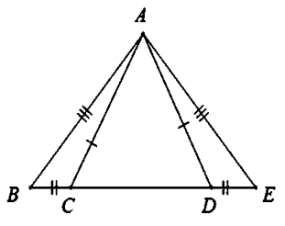
Câu 1. Cho hình vẽ sau. Tam giác nào bằng với tam giác ABC
A. ΔABC = ΔEDA
B. ΔABC = ΔEAD
C. ΔABC = ΔAED
D. ΔABC = ΔADE
Câu 2: Cho hình vẽ sau. Tam giác nào bằng với tam giác ABC
A. ΔABC = ΔACD
B. ΔABC = ΔCDA
C. ΔABC = ΔADC
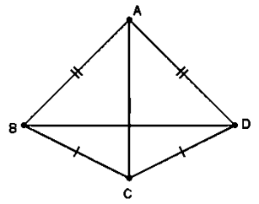
D. ΔABC = ΔCAD

Câu 3: Cho hình vẽ. Phát biểu nào sau đây là sai:
A. ΔABH = ΔACH
B. $\hat{ABH}=\hat{ACH}$
C. $\hat{BAH}=\hat{CAH}$
D. $\hat{AHB}=\hat{ACH}$
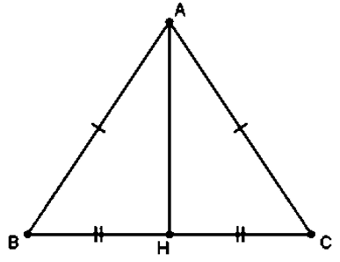
Câu 4: Chọn hình dưới đây. Chọn câu sai
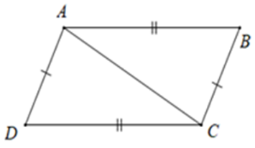
A. AD // BC
B. AB // CD
C. ΔABC = ΔCDA
D. ΔABC = ΔACD

HƯỚNG DẪN VỀ NHÀ
- Ghi nhớ kiến thức trong bài và làm phiếu bài tập

PHIẾU HỌC TẬP SỐ 2
Câu 1. Với hai tam giác ABC và MNP bất kì, sao cho ΔABC = MNP, những yêu cầu nào dưới đây là đúng/ sai ?
Nội dung | Đúng | Sai
a) AB = MN, AC = MP, BC = NP
b) $\hat{A}=\hat{M}, \hat{B}=\hat{N}, \hat{C}=\hat{P}$
c) BA = NM, CA = PM, CB = PN
d) $\hat{B}=\hat{P}, \hat{C}=\hat{M}, \hat{A}=\hat{N}$
Câu 2. Trong mỗi hình vẽ trên lới ô vuông dưới đây, hãy chỉ ra một cặp hai tam giác bằng nhau
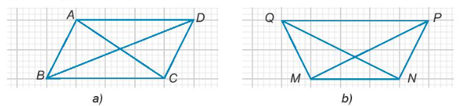

Ngày dạy: 20/02 -25/02
Tiết: 10+11+12

ÔN TẬP VỀ PHÂN TÍCH VÀ XỬ LÍ DỮ LIỆU
I. MỤC TIÊU:
1. Kiến thức: Học xong bài này, HS đạt các yêu cầu sau:
- Thực hiện và lí giải được việc thu thập, phân loại dữ liệu theo các tiêu chí cho trước từ những nguồn: văn bản, bảng biểu, kiến thức trong các môn học khác và trong thực tiễn.
- Giải thích được tính hợp lí của dữ liệu theo các tiêu chí toán học đơn giản (ví dụ: tính hợp lí, tính đại diện của một kết luận trong phỏng vấn; tính hợp lí của các quảng cáo; ...).
- Vận dụng được mối liên hệ giữa thống kê với những kiến thức trong các môn học khác.
2. Năng lực
Năng lực chung:
- Năng lực tự chủ và tự học trong tìm tòi khám phá
- Năng lực giao tiếp và hợp tác trong trình bày, thảo luận và làm việc nhóm
- Năng lực giải quyết vấn đề và sáng tạo trong thực hành, vận dụng.
Năng lực riêng:
- Thông qua hoạt động phân tích và xử lí dữ liệu, HS có cơ hội được phát triển NL tư duy và lập luận toán học, NL giao tiếp toán học.
- Thông qua các hoạt động thảo luận, trao đổi, chia sẻ với GV và các bạn, HS có cơ hội được phát triển NL giao tiếp toán học.
3. Phẩm chất
- Có ý thức học tập, ý thức tìm tòi, khám phá và sáng tạo, có ý thức làm việc nhóm.
- Chăm chỉ tích cực xây dựng bài, có trách nhiệm, chủ động chiếm lĩnh kiến thức theo sự hướng dẫn của GV.
- Hình thành tư duy logic, lập luận chặt chẽ, và linh hoạt trong quá trình suy nghĩ; biết tích hợp toán học và cuộc sống.
II. THIẾT BỊ DẠY HỌC VÀ HỌC LIỆU
1 - GV: SGK, SGV, Tài liệu giảng dạy, giáo án PPT, PBT, thước kẻ, hình ảnh (video) có liên quan đến biểu đồ cột đơn, biểu đồ cột đơn, biểu đồ cột kép để minh họa cho bài học được sinh động.
2 - HS: SGK, SBT, vở ghi, giấy nháp, đồ dùng học tập (bút, thước...), bảng nhóm, bút viết bảng nhóm.
III. TIẾN TRÌNH DẠY HỌC
A. HOẠT ĐỘNG KHỞI ĐỘNG (MỞ ĐẦU)
Nhắc lại kiến thức
a) Mục tiêu:
- Nhận biết được ý nghĩa của việc phân tích và xử lí dữ liệu , từ đó tìm ra những thông tin hữu ích và rút ra kết luận
b) Nội dung:
HS tìm hiểu nội dung kiến thức về phân tích và xử lí dữ liệu để rút ra kết luận theo yêu cầu, dẫn dắt của GV, thảo luận trả lời câu hỏi.
c) Sản phẩm: HS phân tích và xử lí dữ liệu để rút ra kết luận, hoàn thành phần HĐ1, Ví dụ 1, 2
d) Tổ chức thực hiện:
HĐ CỦA GV VÀ HS | SẢN PHẨM DỰ KIẾN
Bước 1: Chuyển giao nhiệm vụ:  - GV yêu cầu HS đọc kĩ phần HĐ1 và trả lời các câu hỏi gợi mở  + Cần làm gì sau khi thu thập, tổ chức, phân loại, biểu diễn dữ liệu bằng bảng hoặc biểu đồ ?  + Theo em tại sao ta cần phân tích và xử lí dữ lí dữ liệu?  - GV dẫn dắt để HS nhận biết được ý nghĩa của việc phân tích và xử lí dữ liệu, từ đó tìm ra những thông tin hữu ích và rút ra kết luận.  - HS củng cố kiến thức vừa học thông qua việc thực hiện các yêu cầu trong Ví dụ 1.  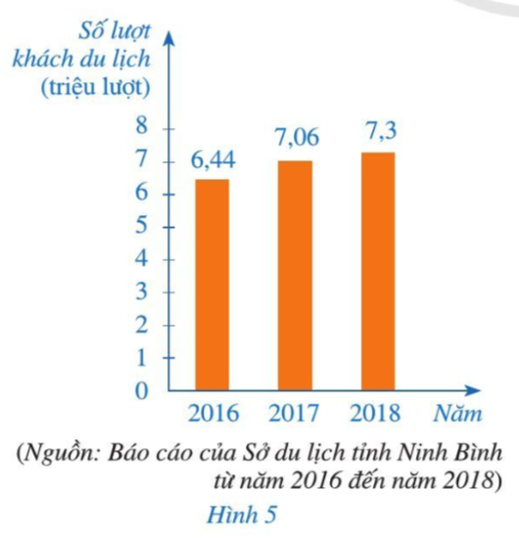  + GV chiếu Hình 5 và yêu cầu HS nhắc lại cách đọc biểu đồ hình cột  + GV yêu cầu HS nhắc lại công thức tính tỉ số phần trăm  + HS áp dụng công thức tính tỉ số phần trăm để trả lời các câu hỏi trong Ví dụ 1.  HS trả lời trình bày miệng/ trình bày bảng, cả lớp nhận xét kiến thức đã học  Bước 4: Kết luận, nhận định:  GV tổng quát, nhận xét quá trình hoạt động của các HS, chuyển sang nội dung tiếp theo. | I. Phân tích và xử lí dữ liệu để rút ra kết luận  HĐ1:  - Sau khi thu thập, tổ chức, phân loại, biểu diễn dữ liệu bằng bảng hoặc biểu đồ, ta cần phân tích và xử lí các dữ liệu đó để tìm ra những thông tin hữu ích và rút ra kết luận.  - Thông thường, quá trình phân tính và xử lí dữ liệu dựa trên tính toán và suy luận toán học.  2. Tính hợp lí của kết luận thống kê.  HĐ2:  - Quá trình phân tích và xử lý dữ liệu giúp chúng ta có thể nhận biết được: tính hợp lí của dữ liệu thống kê, tính hợp lí của kết luận thống kê và ta cũng có thể bác bỏ kết luận đã nêu ra.  - Thông thường, để làm được điều đó ta dựa trên những tiêu chí đơn giản hoặc dựa trên tính toán và suy luận toán học.
B. HOẠT ĐỘNG LUYỆN TẬP
a) Mục tiêu: Học sinh củng cố lại kiến thức về phân tích và xử lí dữ liệu thông qua một số bài tập.
b) Nội dung: GV chiếu câu hỏi trắc nghiệm, HS vận dụng kiến thức đã học đưa ra câu trả lời.
c) Sản phẩm học tập: HS giải quyết được tất cả các bài tập liên quan đến kiến thức phân tích và xử lí dữ liệu.
d) Tổ chức thực hiện:
Bước 1: Chuyển giao nhiệm vụ:
- GV tổ chức trò chơi trắc nghiệm cho HS củng cố lại các kiến thức đã học về phân tích và xử lí dữ liệu.
Câu 1. Biểu đồ cột kép sau đây biểu diễn số xe ô tô bán được của mẫu xe X và Y trong các năm từ 2018 đến 2021.
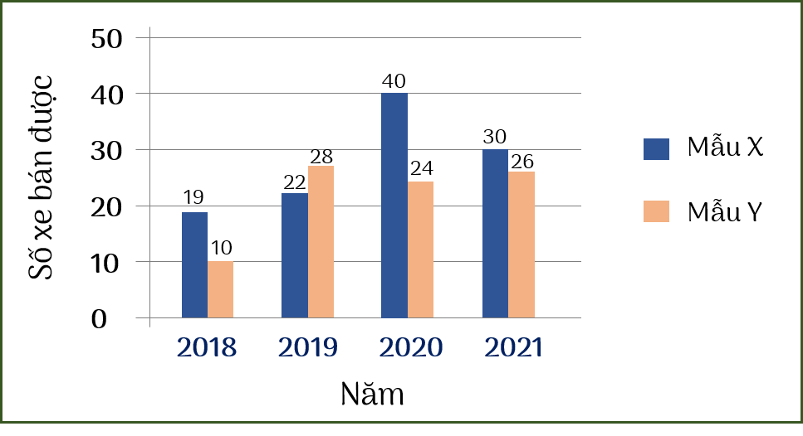
Tỉ số phần trăm giữa số xe mẫu Y bán được năm 2018 so với tổng số xe mẫu Y bán được trong bốn năm từ 2018 đến 2021 là
A. 11,4% B. 17,1% C. 12,8% D.50%
Câu 2. Biểu đồ dưới đây cho biết tổng lượng mưa tại một thành phố trong một số năm.
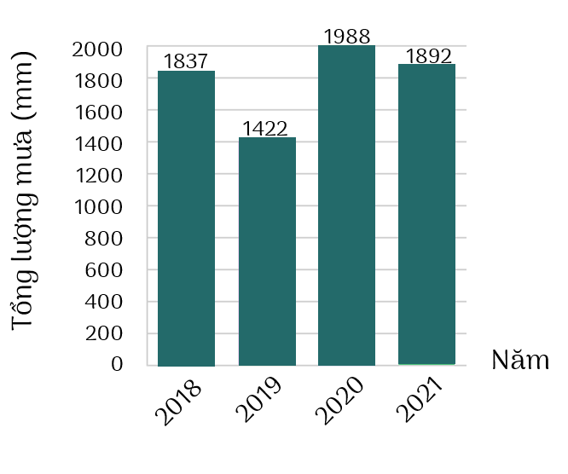
A. 1 427,8 mm B. 1 784,8 mm
C. 7 139 mm D. 3 569,5 mm
Câu 3. Biểu đồ dưới đây cho biết số lượng ngày có mưa trong các tháng 8, 9, 10 của năm 2021 .
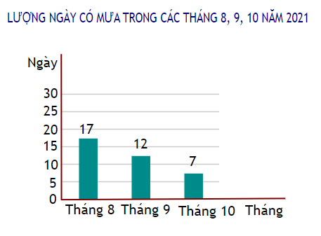
Những nhận xét sau đây đúng hay sai?
 | Đúng | Sai
Tháng 9 có số ngày mưa ít nhất.
Trong tháng 9/2021 có 12 ngày mưa.
Tháng 8 có số ngày mưa lớn nhất.
Tháng 8 có số ngày mưa nhiều hơn tháng 10 là 10 ngày.
Trong tháng 10/2021 có 17 ngày mưa.
Tháng 9 có số ngày mưa ít nhất.

Câu 4. Cho biểu đồ cột kép thể hiện điểm trung bình môn số môn của bạn Nam trong hai học kì:
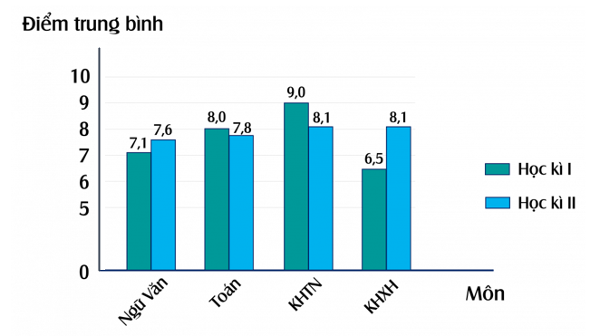
Trong các môn trên, môn nào bạn Nam có điểm học kì II tiến bộ hơn học kì I nhiều nhất?
A. Khoa học xã hội (KHXH).
B. Khoa học tự nhiên (KHTN).
C. Toán.
D. Ngữ Văn.
Câu 5. Biểu đồ cột cho biết doanh số của một cửa hàng trong các năm từ 2014 đến 2017.
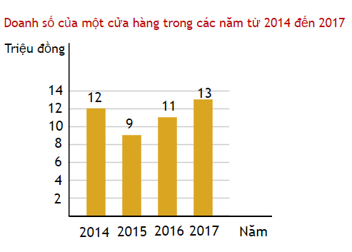
Trong bốn năm đó, tổng doanh số của cửa hàng là
A. 36 triệu đồng.
B. 32 triệu đồng.
C. 33 triệu đồng.
D. 45 triệu đồng.
Bước 2: Thực hiện nhiệm vụ: HS quan sát và chú ý lắng nghe, trả lời câu hỏi
Bước 3: Báo cáo, thảo luận: HS đưa ra đáp án đúng cho các câu hỏi của GV.
Kết quả:
Câu 1 | Câu 2 | Câu 3 | Câu 4 | Câu 5
A | B | S/S/Đ/Đ/Đ | A | D
Bước 4: Kết luận, nhận định:
- GV chữa bài, chốt đáp án, tuyên dương các bạn ra kết quả chính xác.
C. GV chú ý cho HS các lỗi sai hay mắc phải.
. HOẠT ĐỘNG VẬN DỤNG
a) Mục tiêu:
- Học sinh thực hiện làm bài tập vận dụng để nắm vững kiến thức.
- HS thấy sự gần gũi toán học trong cuộc sống, vận dụng kiến thức vào thực tế, rèn luyện tư duy toán học qua việc giải quyết vấn đề toán học
b) Nội dung: HS vận dụng các kiến thức đã học, trao đổi, thảo luận nhóm hoàn thành BT 2, 3, 4 trong SGK.
c) Sản phẩm: HS phân tích và xử lí dữ liệu, hoàn thành các bài tập trong SGK.
d) Tổ chức thực hiện:
Bước 1: Chuyển giao nhiệm vụ:
- GV yêu cầu thảo luận nhóm đôi, nhóm 3, hoặc cá nhân hoàn thành các BT2; BT3 ; BT4 (SGK-tr12, 13).
Bước 2: Thực hiện nhiệm vụ: HS quan sát và chú ý lắng nghe, thảo luận nhóm hoàn thành yêu cầu.
Bước 3: Báo cáo, thảo luận: GV mời đại diện các HS giơ tay lên bảng trình bày.
Kết quả:
Bài 2.
a) Tỉ số phần trăm của kim ngạch xuất khẩu năm 2019 và kim ngạch xuất khẩu năm 2018 là:
$$\frac{264,2.100}{243,5}\%=108,5\%$$
Vậy kim ngạch xuất khẩu hàng hóa năm 2019 tăng 8,5% so với năm 2018.
b) Tỉ số phần trăm của kim ngạch xuất khẩu năm 2020 và kim ngạch xuất khẩu năm 2019 là:
$$\frac{282,7.100}{264,2}\%=107,0\%$$
Vậy kim ngạch xuất khẩu hàng hóa năm 2020 tăng 7,0% so với năm 2019.
Bài 3.
a) Tỉ lệ đi học chung của mỗi cấp học ở nước ta năm 2019:
+ Cấp Tiểu học: 101,0%
+ Cấp THCS: 92,8%
+ Cấp THPT: 72,3%
b) Tỉ lệ đi học đúng tuổi của mỗi cấp học ở nước ta năm 2019:
+ Cấp Tiểu học: 98,0%
+ Cấp THCS: 89,2%
+ Cấp THPT: 68,3%
c) Tỉ lệ đi học chung của cấp tiểu học là 101,0% được hiểu là: tỉ số phần trăm đi học chung của năm 2019 so với năm trước là 101,0% và tăng 1,0% so với năm trước
Tỉ lệ đi học chung của cấp tiểu học là 101,0% vì:
- Nhà nước thực hiện tốt chính sách khuyến khích người dân đi học và chính sách phổ cập giáo dục.
- Gia đình thực hiện tốt chính sách và nhận thức của họ ngày càng cao nên nhận ra được tầm quan trọng của việc học.
- Học sinh ngày càng hứng thú hơn với chương trình, nội dung học trong những năm gần đây.
- Những tác động khác từ môi trường bên ngoài.
Bài 4.
a) Bảng số liệu thống kê số lượng học sinh lớp 7A và 7B có nhà nằm ở bốn hướng Đông, Tây, Nam, Bắc của trường học:
Hướng | Đông | Tây | Nam | Bắc
Lớp 7A | 6 | 9 | 10 | 11
Lớp 7B | 7 | 6 | 13 | 10
b) Theo bảng số liệu, 15 bạn trong 2 lớp 7A và 7B có nhà nằm ở hướng Tây của trường học.
Và các bạn hay nói: Trong những ngày nắng, mỗi lần đi thẳng từ nhà đến trường vào buổi sáng hay bị chói mắt vì Mặt Trời chiếu thẳng vào mặt. Vì trong những ngày nắng, Mặt Trời mọc và di chuyển từ Đông sang Tây.
Vậy nên, khi các bạn đi từ hướng Tây tức đang đi ngược chiều với hướng Mặt Trời mọc và di chuyển nên các bạn sẽ bị Mặt Trời chiếu thẳng vào mặt và gây chói mắt.
Bước 4: Kết luận, nhận định:
- GV nhận xét, đánh giá, chuẩn kiến thức và lưu ý thái độ tích cực, khi tham gia HĐ nhóm và lưu ý lại một lần nữa các lỗi sai hay mắc phải cho lớp.
* HƯỚNG DẪN VỀ NHÀ
- Ghi nhớ kiến thức trong bài.

BÀI TẬP VỀ NHÀ
Bài 1: Điểm thi đua trong các tháng của một năm học của lớp 7 A được liệt kê trong bảng sau:

Tháng | 9 | 10 | 11 | 12 | 1 | 2 | 3 | 4 | 5
Điểm | 80 | 90 | 70 | 80 | 80 | 90 | 80 | 70 | 80
- Kể tên các tháng có điểm thi đua là 80 điểm
- Tháng nào có điểm thi đua cao nhất

Lời giải
- Các tháng có điểm thi đua 80 điểm là: 9, 12,1,3, 5
- Tháng 2 và tháng 10 có điểm thi đua cao nhất.
Bài 2: Kết quả khảo sát về món ăn sáng yêu thích của các bạn trong lớp được cho ở bảng thống kê sau:

Tên món ăn | Phở | Bánh mì | Bún | Xôi
Số học sinh thích | 10 | 15 | 5 | 10

- Có bao nhiêu bạn tham gia cuộc khảo sát?
- Món ăn được nhiều bạn thích nhất?

Ngày dạy: 28/02 -04/03
Tiết: 13+14+15

ÔN TẬP VỀ TRƯỜNG HỢP BẰNG NHAU THỨ HAI (C.G.C) VÀ TRƯỜNG HỢP BẰNG NHAU THỨ 3 (G.C.G) CỦA TAM GIÁC
I. MỤC TIÊU:
1. Kiến thức: Học xong bài này, HS đạt yêu cầu sau: Vận dụng được trường hợp bằng nhau thứ hai của tam giác: cạnh – góc – cạnh và trường hợp bằng nhau thứ 3 của tam giác.
2. Năng lực
Năng lực chung:
- Năng lực tự chủ và tự học trong tìm tòi khám phá
- Năng lực giao tiếp và hợp tác trong trình bày, thảo luận và làm việc nhóm
- Năng lực giải quyết vấn đề và sáng tạo trong thực hành, vận dụng.
Năng lực riêng: NL tư duy và lập luận toán học; NL giao tiếp toán học; NL giải quyết vấn đề toán học; NL mô hình hoá toán học.
- Thông qua các nội dung về chứng minh hai tam giác bằng nhau là cơ hội góp phần để HS hình thành NL tư duy và lập luận toán học, NL giải quyết vấn đề toán học.
- Thông qua nội dung về tam giác bằng thước (thước thẳng có chia đơn vị, thước đo góc) và compa là cơ hội góp phần để HS hình thành NL sử dụng công cụ, phương tiện học toán.
- Thông qua các nội dung về đo độ dài trong thực tiễn, ... là cơ hội góp phần để HS hình thành NL giải quyết vấn đề toán học, NL mô hình hóa toán học.
3. Phẩm chất
- Có ý thức học tập, ý thức tìm tòi, khám phá và sáng tạo, có ý thức làm việc nhóm.
- Chăm chỉ tích cực xây dựng bài, có trách nhiệm, chủ động chiếm lĩnh kiến thức theo sự hướng dẫn của GV.
- Hình thành tư duy logic, lập luận chặt chẽ, và linh hoạt trong quá trình suy nghĩ.
II. THIẾT BỊ DẠY HỌC VÀ HỌC LIỆU
1 - GV:
- SGK, Tài liệu giảng dạy, giáo án PPT, đồ dùng dạy học.
- Hình ảnh hoặc video về một số địa danh có hình ảnh liên quan đến hai tam giác bằng nhau để minh họa cho bài học.
2 - HS: SGK, SBT, vở ghi, giấy nháp, đồ dùng học tập (bút, thước...), bảng nhóm, bút viết bảng nhóm, đọc trước nội dung bài học.
III. TIẾN TRÌNH DẠY HỌC
A. HOẠT ĐỘNG KHỞI ĐỘNG (MỞ ĐẦU)
Nhắc lại kiến thức
a) Mục tiêu:
- HS ghi nhớ trường hợp bằng nhau thứ hai của tam giác: cạnh – góc – cạnh
- HS biết cách viết trường hợp bằng nhau thứ hai của tam giác dưới dạng kí hiệu
b) Nội dung:
HS thực hiện tìm hiểu về trường hợp bằng nhau thứ hai của tam giác: cạnh – góc – cạnh thông quan các hoạt động giáo viên yêu cầu.
c) Sản phẩm: HS ghi nhớ các kiến thức về trường hợp bằng nhau thứ hai của tam giác: cạnh – góc – cạnh và làm được các bài tập liên quan.
d) Tổ chức thực hiện:
HĐ CỦA GV VÀ HS | SẢN PHẨM DỰ KIẾN
- GV yêu cầu HS chỉ ra góc tại đỉnh B và góc tại đỉnh C là góc xen giữa của các cạnh nào.  - GV yêu cầu HS quan sát hình hai tam giác ABC và A’B’C’ trong lưới ô vuông và thực hiện các yêu cầu của HĐ2.  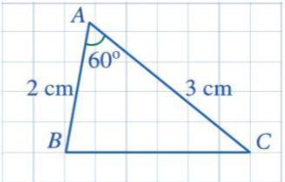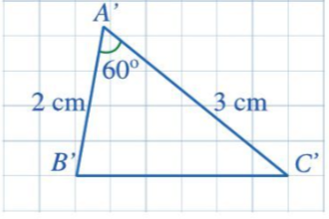  - Từ kết quả của HĐ2, HS rút ra tính chất về trường hợp bằng nhau thứ hai của tam giác: cạnh – góc – cạnh như nội dung trong khung kiến thức trọng tâm.  GV mời HS nhắc lại nội dung kiến thức và ghi vào vở  - GV hướng dẫn HS viết trường hợp bằng nhau thứ nhất của tam giác: cạnh – góc – cạnh dưới dạng kí hiệu:  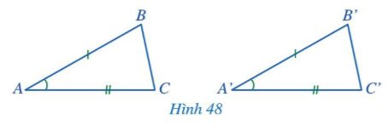  Nếu AB = A’B’, $\hat{A}=\hat{A'}$, AC = A’C’ thì  ΔABC = ΔA’B’C’ (c.g.c)  - GV: hướng dẫn, giảng, dẫn dắt, quan sát và trợ giúp HS.  - HS theo dõi SGK, chú ý nghe, hiểu, thảo luận, trao đổi và hoàn thành các yêu cầu.  Bước 3: Báo cáo, thảo luận:  - Hoạt động nhóm đôi: Đại diện HS giơ tay trình bày câu trả lời.  - Lớp chú ý nhận xét, bổ sung.  Bước 4: Kết luận, nhận định:  GV tổng quát, nhận xét quá trình hoạt động của các HS, HS nhắc lại về trường hợp bằng nhau thứ hai của tam giác | I. Trường hợp bằng nhau cạnh – góc – cạnh (c.g.c)  - Nếu hai cạnh và góc xen giữa của tam giác này lần lượt bằng hai cạnh và góc xen giữa của tam giác kia thì hai tam giác đó bằng nhau.  - Kí hiệu:  Nếu AB = A’B’, $\hat{A}=\hat{A'}$, AC = A’C’ thì  ΔABC = ΔA’B’C’ (c.g.c)  $\hat{MOP}=\hat{NOP}$ (cmt)  OP là cạnh chung  Suy ra ΔOMP = ΔONP (c.g.c)  Do đó, MP = NP (2 cạnh tương ứng)  II. Áp dụng vào trường hợp bằng nhau hai cạnh góc vuông của tam giác vuông  - Nếu hai cạnh góc vuông của tam giác vuông này bằng hai cạnh góc vuông của tam giác vuông kia thì hai tam giác vuông đó bằng nhau  - Kí hiệu:  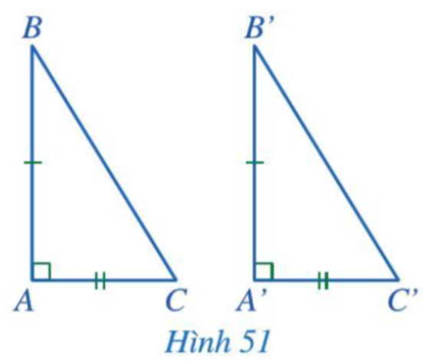
B. HOẠT ĐỘNG LUYỆN TẬP
a) Mục tiêu: Học sinh củng cố lại kiến thức về trường hợp bằng nhau thứ hai của tam giác: cạnh – góc – cạnh; trường hợp bằng nhau về hai cạnh góc vuông của tam giác vuông
b) Nội dung: HS dựa vào kiến thức đã học vận dụng làm các bài tập liên quan
c) Sản phẩm: HS hoàn thành được các bài tập được giao
d) Tổ chức thực hiện:
Bước 1: Chuyển giao nhiệm vụ:
- GV yêu cầu HS hoàn thiện bài 1, 2 (SGK – tr86).
Bước 2: Thực hiện nhiệm vụ: HS quan sát và chú ý lắng nghe, hoàn thành các bài tập.
Bước 3: Báo cáo, thảo luận: Mỗi BT mời đại diện HS lên bảng trình bày. Các HS khác làm bài vào vở, nhận xét bài các bạn.
Kết quả:
Câu 1:
Xét hai tam giác ABD và AED, ta có:
AB = AE (gt)
$\hat{BAD}=\hat{DAE}$(AD là phân giác góc BAC)
AD là cạnh chung
Suy ra ΔABD = ΔAED (c.g.c)
=> $\hat{B}=\hat{AED}$(2 góc tương ứng)
Có: $\hat{AED}+\hat{DEC}=180°$ (2 góc kề bù)
Mà: $\hat{C}+\hat{EDC}+\hat{DEC}=180°$ (tổng 3 góc trong tam giác EDC)
Suy ra: $\hat{AED}>\hat{C}$ hay $\hat{B}>\hat{C}$ (đpcm)

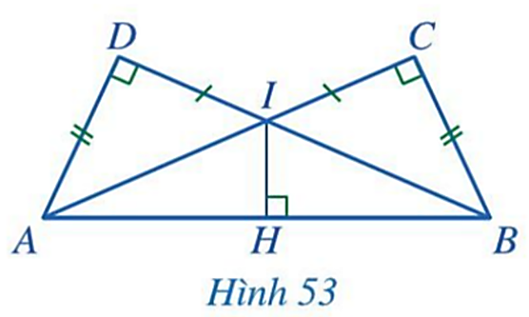
Câu 2:
a) Xét hai tam giác vuông ADI và ICB, ta có:
$\hat{D}=\hat{C}=90°$
AD = BC, IC = ID
Suy ra Δ ADI = Δ ICB (c.g.c)
=> IA = IB (2 cạnh tương ứng)
b) Xét hai tam giác vuông AIH và BIH, ta có:
IA = IB (cmt)
$\hat{IHD}=\hat{IHB}=90°$
IH là cạnh chung
Suy ra ΔAIH = ΔBIH (c.g.c)
$=>\hat{AIH}=\hat{BIH}$ (2 góc tương ứng)
=> IH là phân giác của góc AIB
Bước 4: Kết luận, nhận định:
- GV chữa bài, chốt đáp án, tuyên dương các bạn ra kết quả chính xác.
C. HOẠT ĐỘNG VẬN DỤNG
a) Mục tiêu:
- HS vận dụng các công thức giải các bài tập tính toán.
b) Nội dung: HS vận dụng kiến thức thực hiện hoàn thành nhiệm vụ GV yêu cầu.
c) Sản phẩm: HS hoàn thành được phiếu bài tập về trường hợp bằng nhau thứ hai của tam giác: cạnh – góc – cạnh; trường hợp bằng nhau về hai cạnh góc vuông của tam giác vuông.
d) Tổ chức thực hiện:
Bước 1: Chuyển giao nhiệm vụ:
- GV giới thiệu cho HS về cách vẽ tam giác khi biết hai cạnh và góc xen giữa trong mục “Có thể em chưa biết”
- GV yêu cầu HS làm bài tập 3 (SGK – tr87)
- GV chiếu một số câu hỏi trắc nghiệm cho HS củng cố thêm về kiến thức đã học
Câu 1. Cho tam giác ABC và tam giác MHK có: AB = MH; $\hat{A}=\hat{M}$. Cần thêm một điều kiện gì để tam giác ABC và tam giác MHK bằng nhau theo trường hợp cạnh-góc-cạnh
A. BC = MK B. BC = HK
C. AC = MK D. AC = HK
Câu 2. Cho tam giác BAC và tam giác KEF có BA = EK, $\hat{A}=\hat{K}$, CA = KF. Phát biểu nào trong các phát biểu sau đây đúng
A. ΔBAC = ΔEKF B. ΔBAC = ΔEFK
C. ΔBAC = ΔFKE D. ΔBAC = ΔKEF
Câu 3. Cho tam giác DEF và tam giác HKG có DE = HK, $\hat{A}=\hat{K}$, EF = KG, biết $\hat{D}=70°$, số đo góc H là:
A. $70°$ B. $80°$ C. $90°$ D. $100°$
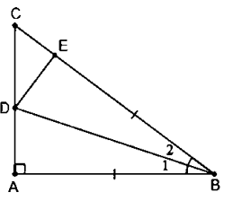
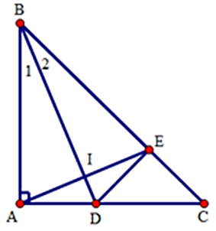
Câu 4. Cho tam giác ABC có Â = 90°, tia phân giác BD của góc B (D ∈ AC). Trên cạnh BC lấy điểm E sao cho BE = BA. Hai góc nào sau đây bằng nhau
A. $\hat{EDC}=\hat{BAC}$
B. $\hat{EDC}=\hat{ACB}$
C. $\hat{EDC}=\hat{ABC}$
D. $\hat{EDC}=\hat{ECD}$
Câu 5. Cho tam giác ABC vuông tại A. Tia phân giác của góc ABC cắt AC tại D, lấy E trên BC sao cho BE = AB. Chọn câu đúng
A. ΔABD = ΔBED
B. ΔABD = ΔEBD
C. DC = DE
D. ΔABD = ΔCBD
Bước 2: Thực hiện nhiệm vụ: HS lắng nghe và thực hiện lần lượt theo các yêu cầu của GV
Bước 3: Báo cáo, thảo luận: GV gọi đại diện HS trình bày, các HS khác nhận xét, bổ sung
Kết quả:
Bài 3:
Xét hai tam giác vuông AHE và CHE, ta có:
AH = CH (gt)
$\hat{AHE}=\hat{CHE}=90°$
HE là cạnh chung
Suy ra ΔAHE = ΔCHE (c.g.c)
=> AE = CE (2 cạnh tương ứng)
=> AE + EB = CE + EB = CB
Xét hai tam giác vuông AHM và CHM, ta có:
AH = CH (gt)
$\hat{AHM}=\hat{CHM}=90°$
HM là cạnh chung
Suy ra ΔAHM = ΔCHM (c.g.c)
=> AM = CM (2 cạnh tương ứng)
=> AM + MB = CM + MB
Xét tam giác BCM có:
CM + MB > CB (hệ thức lượng trong tam giác)
Hay MA + MB > EA + EB
Vậy bạn Nam nói đúng.

Đáp án bài tập trắc nghiệm
Câu 1 | Câu 2 | Câu 3 | Câu 4 | Câu 5
C | A | A | C | B

Bước 4: Kết luận, nhận định:
- GV nhận xét, đánh giá, chuẩn kiến thức và lưu ý thái độ tích cực trong quá trình làm bài
* HƯỚNG DẪN VỀ NHÀ
- Ghi nhớ kiến thức trong bài
- Hoàn thành bài tập 4 trong SGK – tr87

Ngày dạy: 06/03 – 11/03
Tiết: 16 + 17 +18

ÔN TẬP VỀ BIỂU ĐỒ ĐOẠN THẲNG, BIỂU ĐỒ QUẠT TRÒN
I. MỤC TIÊU:
1. Kiến thức:
- Thực hiện và lí giải được việc thu thập, phân loại dữ liệu theo các tiêu chí trước từ những nguồn: văn bản, bảng biểu, kiến thức trong các môn học khác và trong thực tiễn.
- Giải thích được tính hợp lí của dữ liệu theo các tiêu chí toán học đơn giản (vì dụ tính hợp lí, tính đại diện của một kết luận trong phỏng vấn; tính hợp lí của các quảng cáo, ...).
- Đọc và mô tả thành thạo các dữ liệu ở dạng biểu đồ thống kê: biểu đồ đoạn thẳng (line graph).
- Lựa chọn và biểu diễn được dữ liệu vào bảng, biểu đồ thích hợp ở dạng: biểu đồ đoạn thẳng (line graph).
- Nhận biết được những dạng biểu diễn khác nhau cho một tập dữ liệu.
- Nhận biết được mối liên hệ giữa thống kê với những kiến thức trong các môn học khác.
2. Năng lực
Năng lực chung:
- Năng lực tự chủ và tự học trong tìm tòi khám phá
- Năng lực giao tiếp và hợp tác trong trình bày, thảo luận và làm việc nhóm
- Năng lực giải quyết vấn đề và sáng tạo trong thực hành, vận dụng.
Năng lực riêng:
- Thông qua hoạt động nhận biết khái niệm liên quan đến mô tả bảng, biểu đồ, phân tích, so sánh các kết quả trên bảng, biểu đồ, HS có cơ hội được phát triển NL tư duy và lập luận toán học và NL giao tiếp toán học.
- Thông qua các hoạt động thảo luận, trao đổi, chia sẻ với GV và các bạn, HS có cơ hội được phát triển NL giao tiếp toán học.
3. Phẩm chất
- Có ý thức học tập, ý thức tìm tòi, khám phá và sáng tạo, có ý thức làm việc nhóm.
- Chăm chỉ tích cực xây dựng bài, có trách nhiệm, chủ động chiếm lĩnh kiến thức theo sự hướng dẫn của GV.
- Hình thành tư duy logic, lập luận chặt chẽ, và linh hoạt trong quá trình suy nghĩ; biết tích hợp toán học và cuộc sống.
II. THIẾT BỊ DẠY HỌC VÀ HỌC LIỆU
1 - GV: SGK, SGV, Tài liệu giảng dạy, giáo án PPT, PBT, thước kẻ, biểu đồ; hình ảnh có liên quan đến biểu đồ đoạn thẳng để minh họa cho bài học được sinh động.
2 - HS: SGK, SBT, vở ghi, giấy nháp, đồ dùng học tập (bút, thước...), bảng nhóm, bút viết bảng nhóm.
III. TIẾN TRÌNH DẠY HỌC
A. HOẠT ĐỘNG KHỞI ĐỘNG (MỞ ĐẦU)
Nhắc lại kiến thức
a) Mục tiêu:
- HS ôn tập về đối tượng thống kế và tiêu chí thống kê.
- HS biết được dữ liệu thống kê có thể biểu diễn ở những dạng khác nhau, trong đó có biểu đồ đoạn thẳng, ghi nhớ ý nghĩa của biểu đồ đoạn thẳng.
- HS mô tả và biểu diễn dữ liệu thống kê theo nhiều cách khác nhau.
- Phân tích được biểu đồ đoạn thẳng.
b) Nội dung:
HS tìm hiểu nội dung kiến thức về biểu đồ đoạn thẳng theo sự hướng dẫn của GV, thảo luận trả lời câu hỏi.
c) Sản phẩm: HS thực hiện được các yêu cầu của HĐ1, HĐ2, Ví dụ 1, 2, 3 trong SGK.
d) Tổ chức thực hiện:
HĐ CỦA GV VÀ HS | SẢN PHẨM DỰ KIẾN
Bước 1: Chuyển giao nhiệm vụ:  - GV chiếu Slide HĐ1 và yêu cầu HS trao đổi nhóm, hoàn thành các yêu cầu của HĐ1 để ôn tập về đối tượng thống kê và tiêu chí thống kê.  GV mời đại diện các nhóm trả lời câu hỏi, các nhóm khác nhận xét bổ sung  - GV giới thiệu vs HS biểu đồ trong Hình 11 là biểu đồ đoạn thẳng.  - GV hướng dẫn HS rút ra nhận xét về biểu đồ đoạn thẳng  - GV mời 1 – 2 HS nhắc lại nội dung phần nhận xét trong SGK để ghi nhớ ý nghĩa của biểu đồ đoạn thẳng.  - GV yêu cầu HS đọc và trình bày lại Ví dụ 1 để củng cố cách mô tả đối tượng thống kê, tiêu chí thống kê, số liệu thống kê tương ứng với tiêu chí, từ đó luyện tập cách phân tích biểu đồ đoạn thẳng.  - Sau hoàn thành xong ví dụ 1, GV lưu ý với HS nội dung phần chú ý trong SGK – tr15 về biểu đồ đoạn thẳng  - GV yêu cầu HS đọc hiểu và hoàn thành Ví dụ 2 vào vở để củng cố cách biểu diễn dữ liệu thống kê theo nhiêu cách khác nhau, chuyển dữ liệu thống kê được biểu diễn ở bảng thống kê sang dữ liệu thống kê được biểu diễn ở dạng biểu đồ đoạn thẳng.  - GV yêu cầu HS thực hiện HĐ2. Nêu một số dạng biểu diễn của một tập dữ liệu.  - GV nhấn mạnh với HS: Dữ liệu thống kê có thể biểu diễn ở những dạng khác nhau, trong đó có biểu đồ đoạn thẳng. | I. Biểu đồ đoạn thẳng  HĐ1  - Trục nằm ngang biểu diễn các đối tượng thống kê là các năm: 1986, 1991, 2010, 2017 2018, 2019, 2020;  - Trục thẳng đứng biểu diễn tiêu chí thống kê là thu nhập bình quân đầu người/năm của Việt Nam (tính theo đô la Mỹ) trong những năm nêu trên;  - Đường gấp khúc gồm các đoạn thẳng nối liền liên tiếp 7 điểm. Mỗi điểm được xác định bởi năm thống kê và thu nhập bình quân đầu người/năm của Việt Nam trong năm đó.  Nhận xét: Biểu đồ đoạn thẳng có các yếu tố sau:  - Trục nằm ngang biểu diễn các đối tượng thống kê;  - Trục thẳng đứng biểu diễn tiêu chí thống kê và trên trục đó đã xác định độ dài đơn vị | thống kê;  - Biểu đồ đoạn thẳng là đường gấp khúc nối từng điểm liên tiếp bằng các đoạn thẳng;  - Mỗi điểm đầu mút của các đoạn thẳng trong đường gấp khúc được xác định bởi một đối tượng thống kê và số liệu thống kê theo tiêu chí của đối tượng đó.  Nhận xét:  Dựa vào biểu đồ đoạn thẳng, ta có thể xác định xu hướng tăng hoặc giảm của tập số liệu trong một khoảng thời gian nhất định.

B. HOẠT ĐỘNG LUYỆN TẬP
a) Mục tiêu: Học sinh củng cố lại kiến thức về biểu đồ đoạn thẳng thông qua một số bài tập.
b) Nội dung: HS vận dụng các kiến thức về phân tích và xử lí dữ liệu được biểu diễn bằng biểu đồ đoạn thẳng, hoàn thành các bài tập.
c) Sản phẩm học tập: HS giải quyết được tất cả các bài tập liên quan đến biểu đồ đoạn thẳng
d) Tổ chức thực hiện:
Bước 1: Chuyển giao nhiệm vụ:
- GV tổ chức cho HS hoàn thành cá nhân hoặc trao đổi cặp đôi, nhóm 4 hoàn thành BT1; BT2 (SGK – tr19).
Bước 3: Báo cáo, thảo luận:
- GV mời đại diện các nhóm trình bày.
Kết quả:
Bài 1:
a) Nhiệt độ lúc:
- 2h: -8 độ
- 6h: -10 độ
- 14h: 2 độ
- 18h: 0 độ
- 22h: -3 độ
b) Sự thay đổi nhiệt độ trong các khoảng thời gian:
- 2h - 6h: giảm từ - 8 xuống -10 độ
- 6h - 10h: tăng từ -10 lên -5 độ
- 10h - 14h: tăng từ -5 lên 2 độ
- 14h - 18h: giảm từ 2 xuống 0 độ
- 18h - 22h: giảm từ 0 xuống -3 độ
- 22h - 24h: giữ nguyên -3 độ

Bài 2:
a) Bảng số liệu thống kê lượng mưa trung bình tháng ở Cần Thơ
Tháng | 1 | 2 | 3 | 4 | 5 | 6 | 7 | 8 | 9 | 10 | 11 | 12
Lượng mưa (mm) | 6,1 | 1,9 | 13,3 | 36,5 | 167,7 | 222,6 | 239,2 | 231,0 | 252,1 | 275,3 | 150,1 | 39,7
b) Tổng lượng mưa trung bình năm ở Cần Thơ: 136,29
c) 3 tháng có lượng mưa trung bình tháng lớn nhất ở Cần Thơ: tháng 7, tháng 9, tháng 10
d) 3 tháng khô hạn nhất ở Cần Thơ: tháng 1, tháng 2, tháng 3

Bước 4: Kết luận, nhận định:
- GV chữa bài, chốt đáp án, tuyên dương các nhóm hoàn thành bài nhanh và đúng.
- GV chú ý cho HS các lỗi sai hay mắc phải
D. HOẠT ĐỘNG VẬN DỤNG
a) Mục tiêu:
- Học sinh thực hiện làm bài tập vận dụng để nắm vững kiến thức.
- HS thấy sự gần gũi toán học trong cuộc sống, vận dụng kiến thức vào thực tế, rèn luyện tư duy toán học qua việc giải quyết vấn đề toán học
b) Nội dung: HS vận dụng linh hoạt các kiến thức về phân tích và xử lí dữ liệu được biểu diễn bằng biểu đồ bảng, hoàn thành trò chơi trắc nghiệm.
c) Sản phẩm: HS đưa ra đáp án đúng cho trò chơi trắc nghiệm.
d) Tổ chức thực hiện:
Bước 1: Chuyển giao nhiệm vụ:
- GV tổ chức củng cố kiến thức nhanh cho HS thông qua trò chơi trắc nghiệm:
+ GV chiếu Slide , tổ chức củng cố HS qua trò chơi trắc nghiệm.
Câu 1. Cho biểu đồ
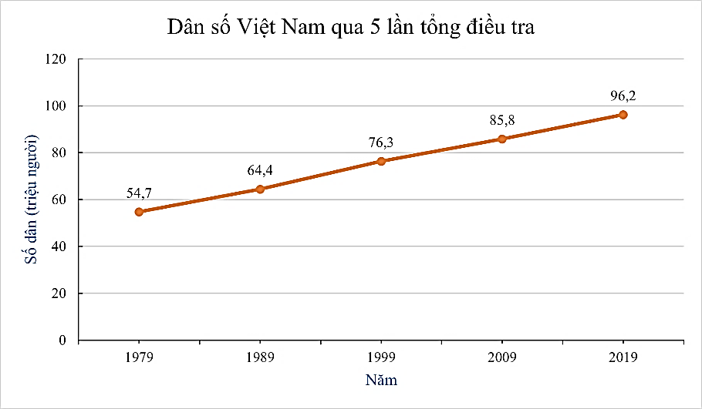
Trong biểu đồ trên, biểu diễn khoảng thời gian nào?
A. Năm 1979 đến 2009
B. Năm 1989 đến 2019
C. Năm 1979 đến 2019
D. Năm 1999 đến 2019
Câu 2. Trong biểu đồ đoạn thẳng, khẳng định nào sau đây không đúng ?
A. Gốc của trục đứng không nhất thiết phải là 0
B. Trục ngang biểu diễn thời gian
C. Giá trị của đại lượng tại một thời điểm có thể biểu diễn bằng dấu chấm tròn, đấu chấm vuông, dấu nhân,…
D. Thời gian trên trục ngang không nhất thiết phải sắp xếp theo thứ tự tăng dần.
Câu 3. Cho biểu đồ:
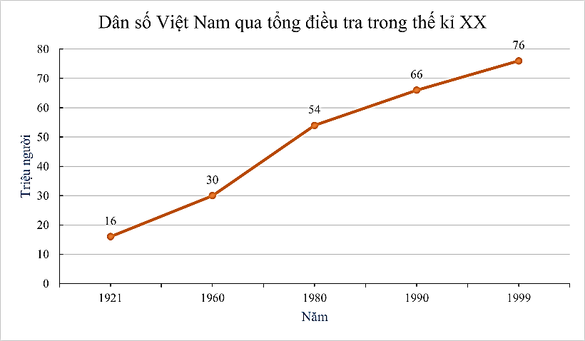
Sau bao nhiêu năm thì dân số nước ta tăng thêm 36 triệu người?
A. 10 năm
B. 20 năm
C. 30 năm
D. 40 năm
Câu 4. Cho biểu đồ:
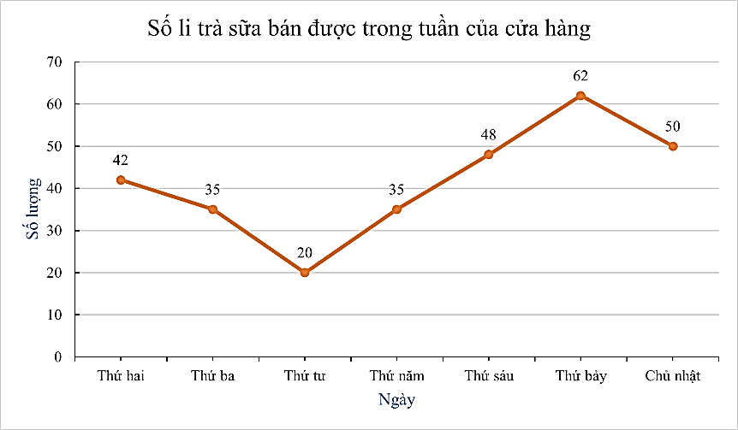
Số lượng trà sữa bán được trong 1 tuần là bao nhiêu?
A. 290 B. 292 C. 294 D. 296
Câu 5. Cho biểu đồ:
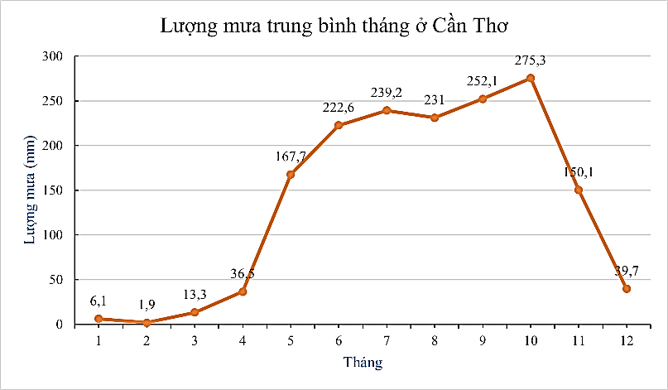
Tìm 3 tháng khô hạn nhất ở Cần Thơ.
A. Tháng 1, 2, 3
B. Tháng 10, 11, 12
C. Tháng 1, 2, 12
D. Tháng 2, 3, 12
Bước 2: Thực hiện nhiệm vụ: HS thực hiện hoàn thành yêu cầu theo tổ chức của GV.
Bước 3: Báo cáo, thảo luận: GV mời đại diện HS trả lời các câu hỏi trong trò chơi trắc nghiệm.
Kết quả:
Câu 1 | Câu 2 | Câu 3 | Câu 4 | Câu 5
C | D | C | B | A

Bước 4: Kết luận, nhận định:
- GV nhận xét, đánh giá, chuẩn kiến thức và lưu ý thái độ tích cực, khi tham gia trò chơi.
* HƯỚNG DẪN VỀ NHÀ
- Ghi nhớ kiến thức trong bài.
- Tự tìm hiểu các bảng số liệu, các biểu đồ trên các phương tiện thông tin hoặc SGK Lịch sử và Địa lí, luyện tập mô tả, phân tích, xử lí dữ liệu biểu diễn bằng biểu đồ đoạn thẳng.

Ngày dạy: 14/03-18/03
Tiết: 19 +20 +21

ÔN TẬP VỀ TAM GIÁC CÂN
I. MỤC TIÊU:
1. Kiến thức: Học xong bài này, HS đạt các yêu cầu sau:
- Vận dụng được tam giác cân.
- Giải thích được tính chất của tam giác cân (Ví dụ: hai cạnh bên bằng nhau, hai góc ở đáy bằng nhau).
- Vẽ được tam giác cân bằng thước thẳng và compa.
2. Năng lực
- Năng lực chung:
- Năng lực tự chủ và tự học trong tìm tòi khám phá
- Năng lực giao tiếp và hợp tác trong trình bày, thảo luận và làm việc nhóm
- Năng lực giải quyết vấn đề và sáng tạo trong thực hành, vận dụng.
Năng lực riêng:
- Góp phần tạo cơ hội để HS phát triển một số NL toán học như: NL tư duy và lập luận toán học; NL sử dụng công cụ, phương tiện học toán; NL giải quyết vấn đề toán học; NL mô hình hoá toán học.
- Thông qua các nội dung về giải thích tính chất của tam giác cân là cơ hội góp phần để HS hình thành NL tư duy và lập luận toán học.
- Thông qua nội dung vẽ tam giác cân bằng thước và compa là cơ hội để góp phần để HS hình thành NL sử dụng công cụ, phương tiện học toán.
- Thông qua nội dung về nhận biết tam giác cân gắn với thực tiễn là cơ hội góp phần để HS hình thành NL giải quyết vấn đề toán học, năng lực mô hình hóa toán học.
3. Phẩm chất
- Có ý thức học tập, ý thức tìm tòi, khám phá và sáng tạo, có ý thức làm việc nhóm, tôn trọng ý kiến các thành viên khi hợp tác.
- Chăm chỉ tích cực xây dựng bài, có trách nhiệm, chủ động chiếm lĩnh kiến thức theo sự hướng dẫn của GV.
II. THIẾT BỊ DẠY HỌC VÀ HỌC LIỆU
1. Đối với GV: SGK, Tài liệu giảng dạy, giáo án, đồ dùng dạy học.
2. Đối với HS: SGK, SBT, vở ghi, giấy nháp, đồ dùng học tập (bút, thước...), bảng nhóm, bút viết bảng nhóm.
III. TIẾN TRÌNH DẠY HỌC
A. HOẠT ĐỘNG KHỞI ĐỘNG (MỞ ĐẦU)
Nhắc lại kiến thức
a) Mục tiêu:
- HS nêu được định nghĩa tam giác cân, nhận biết và thể hiện khái niệm tam giác cân.
b) Nội dung:
HS đọc SGK, nghe giảng, thực hiện các nhiệm vụ được giao, suy nghĩ trả lời câu hỏi, thực hiện các hoạt động, luyện tập.
c) Sản phẩm: HS hình thành được kiến thức bài học, câu trả lời của HS cho các câu hỏi, cho HĐ1.
d) Tổ chức thực hiện:
HĐ CỦA GV VÀ HS | SẢN PHẨM DỰ KIẾN
Bước 1: Chuyển giao nhiệm vụ:  GV yêu cầu:  Hãy xác định các yếu tố của tam giác cân: đỉnh, các cạnh bên, cạnh đáy, các góc ở đáy, góc ở đỉnh.  Bước 2: Thực hiện nhiệm vụ:  - HS theo dõi SGK, chú ý nghe, tiếp nhận kiến thức, hoàn thành các yêu cầu, thảo luận nhóm.  - GV quan sát hỗ trợ.  Bước 3: Báo cáo, thảo luận:  - HS giơ tay phát biểu, lên bảng trình bày  - Một số HS khác nhận xét, bổ sung cho bạn.  Bước 4: Kết luận, nhận định: GV tổng quát lưu ý lại kiến thức trọng tâm và yêu cầu HS ghi chép đầy đủ vào vở. | I. Định nghĩa  Tam giác cân là tam giác có hai cạnh bằng nhau.  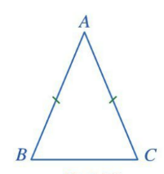  Cho tam giác cân $ABC$ có $AB=AC$. Khi đó, ta gọi:  - Tam giác $ABC$ là tam giác cân tại $A$:  - $AB,AC$ là các cạnh bên và $BC$ là cạnh đáy:  - $\hat{B},\hat{C}$ là các góc ò đáy và $\hat{A}$ là góc ở đình.  Kết luận:  Trong một tam giác cân, hai góc ở đáy bằng nhau.  Chú ý:  + Tam giác vuông có hai cạnh góc vuông bằng nhau được gọi là tam giác vuông cân.  + Trong tam giác vuông cân, mỗi góc ở đáy bằng ${45}^{∘}$.  Nếu một tam giác có hai góc bằng nhau thì tam giác đó là tam giác cân.
*Vẽ tam giác cân
a) Mục tiêu:
- HS thực hiện vẽ được tam giác cân bằng thước thẳng và compa.
b) Nội dung:
HS đọc SGK, nghe giảng, thực hiện các nhiệm vụ được giao, suy nghĩ trả lời câu hỏi, thực hiện các hoạt động, luyện tập.
c) Sản phẩm: HS hình thành được kiến thức bài học, câu trả lời của HS cho các câu hỏi, cho HĐ4.
d) Tổ chức thực hiện:
HĐ CỦA GV VÀ HS | SẢN PHẨM DỰ KIẾN
Bước 1: Chuyển giao nhiệm vụ:  - GV yêu cầu HS thảo luận nhóm đôi, hoàn thành HĐ4.  Gv hướng dẫn HS vẽ hình theo các bước đã nêu.  - GV có thể cho HS luyện tập thêm:  Vẽ tam giác cân MNP có cạnh đáy NP = 4 cm, MN = MP = 6 cm.  Bước 2: Thực hiện nhiệm vụ:  - HS theo dõi SGK, chú ý nghe, tiếp nhận kiến thức, hoàn thành các yêu cầu, thảo luận nhóm.  - GV quan sát hỗ trợ.  Bước 3: Báo cáo, thảo luận:  - HS giơ tay phát biểu, lên bảng trình bày  - Một số HS khác nhận xét, bổ sung cho bạn.  Bước 4: Kết luận, nhận định: GV tổng quát lưu ý lại kiến thức trọng tâm và yêu cầu HS ghi chép đầy đủ vào vở. | IV. Vẽ tam giác cân  HĐ4:  Bước 1: Vẽ đoạn thẳng $BC=4 cm$.  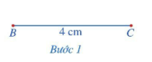  Bước 2: Vẽ một phần đường tròn tâm $B$ bán kính $3 cm$ và một phần đường tròn tâm $C$ bán kính $3 cm$, chúng cắt nhau tại điểm $A.$  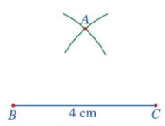  Bước 3: Vẽ các đoạn thẳng AB, AC. Ta nhận được tam giác ABC.  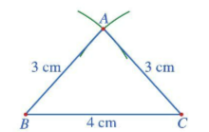
C. HOẠT ĐỘNG LUYỆN TẬP
a) Mục tiêu: Học sinh củng cố lại kiến thức đã học.
b) Nội dung: HS vận dụng các kiến thức của bài học làm bài tập.
c) Sản phẩm học tập: Câu trả lời của HS bài 1, 2, 3, 4 (SGK -tr96).
d) Tổ chức thực hiện:
Bước 1: Chuyển giao nhiệm vụ:
- GV tổ chức cho HS hoạt động thực hiện Bài 1, 2, 3, 4 (SGK -tr96).
Bước 2: Thực hiện nhiệm vụ: HS quan sát và chú ý lắng nghe, thảo luận nhóm, hoàn thành các bài tập GV yêu cầu.
- GV quan sát và hỗ trợ.
Bước 3: Báo cáo, thảo luận:
- Mỗi bài tập GV mời HS trình bày. Các HS khác chú ý chữa bài, theo dõi nhận xét bài trên bảng.
Bước 4: Kết luận, nhận định:
- GV chữa bài, chốt đáp án, tuyên dương các hoạt động tốt, nhanh và chính xác.
Kết quả:
Bài 1.
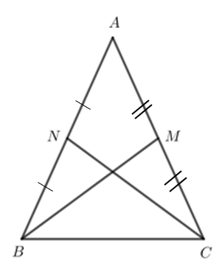
+ Tam giác ABC cân tại A nên AB = AC.
Do M là trung điểm của AC nên$AM=\frac{1}{2}AC$
Do N là trung điểm của AB nên $AN=\frac{1}{2}AB$.
Mà AB = AC nên AM = AN.
+ Xét $ΔAMB$ và $ΔANC$ có:
AM = AN (chứng minh trên).
$\hat{A}$ chung.
AB = AC (chứng minh trên).
Suy ra = $ΔANC$ (c - g - c).
Do đó BM = CN ( 2 cạnh tương ứng).
Bài 2.
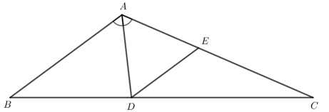
+ Do AD là tia phân giác của $\hat{BAC}$ nên $\hat{DAB}=\hat{DAE}=\frac{1}{2}\hat{BAC}=60^{o}$.
Do DE // AB nên $\hat{DAB}=\hat{ADE}$ (2 góc so le trong).
Do đó $\hat{ADE}=60^{o}$.
+ Xét $ΔADE$có: $\hat{AED}=180°-\hat{DAE}-\hat{ADE}=180° - 60° - 60° = 60°.$
Tam giác ADE có $\hat{DAE}=\hat{ADE}=\hat{A\text{ED}}=60°$ nên tam giác ADE đều.
Bài 3.
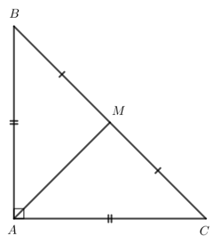
+ Xét ∆AMB và ∆AMC có:
AM chung.
BM = CM (M là trung điểm của BC).
AB = AC (tam giác ABC cân tại A).
Suy ra ∆AMB = ∆AMC (c - c - c).
Do đó $\hat{MAB}=\hat{MAC}$ (2 góc tương ứng).
Mà $\hat{MAB}+\hat{MAC}=90°$ nên $\hat{MAB}=\hat{MAC}=45°$.
Tam giác ABC vuông cân tại A nên $\hat{ABC}=\hat{ACB}$ và $\hat{ABC}+\hat{ACB}=90^{o}$.
$⇒\hat{ABC}=\hat{ACB}=45^{o}$.
Ta có: Tam giác MAB có $\hat{MBA}=\hat{MAB}=45°$ nên tam giác MAB cân tại M (1).
+ Xét tam giác MAB có: $\hat{AMB}=180°-\hat{MBA}-\hat{MAB}= 180° - 45° - 45° = 90°.$
Suy ra AM ⊥ BM hay tam giác MAB vuông tại M (2).
Từ (1) và (2) suy ra tam giác MAB vuông cân tại M.
Vậy tam giác MAB vuông cân tại M.
C. HOẠT ĐỘNG VẬN DỤNG
a) Mục tiêu:
- Học sinh thực hiện làm bài tập vận dụng để nắm vững kiến thức.
b) Nội dung: HS sử dụng SGK và vận dụng kiến thức đã học để làm bài tập.
c) Sản phẩm: Kết quả thực hiện các bài tập.
d) Tổ chức thực hiện:
Bước 1: Chuyển giao nhiệm vụ
- GV yêu cầu HS hoạt động hoàn thành bài tập 5 (SGK -tr96).
- GV cho HS làm bài tập trắc nghiệm:
Câu 1: Chọn câu sai:
A. Tam giác đều có ba góc bằng nhau và bằng 60°
B. Tam giác đều có ba cạnh bằng nhau.
C. Tam giác cân là tam giác đều.
D. Tam giác đều là tam giác cân.
Câu 2: Hai góc nhọn của tam giác vuông cân bằng
A. 30°
B. 45°
C. 60°
D. 90°
Câu 3: Cho tam giác ABC cân tại A. Chọn phát biểu sai:
A. $\hat{B}=\hat{C}$
B. $\hat{C}=\frac{180^{o}-\hat{A}}{2}$
C. $\hat{A}=180^{o}-2\hat{C}$
D. $\hat{B}≠\hat{C}$
Câu 4: Một tam giác cân có góc ở đỉnh là 64° thì số đo góc đáy bằng?
A. 54°
B. 58°
C. 72°
D. 90°
Câu 5: Một tam giác cân có góc ở đáy bằng 70° thì góc ở đỉnh bằng bao nhiêu?
A. 64°
B. 53°
C. 70°
D. 40°.
Bước 2: Thực hiện nhiệm vụ
- HS suy nghĩ, trao đổi, thảo luận thực hiện nhiệm vụ.
- GV điều hành, quan sát, hỗ trợ.
Bước 3: Báo cáo, thảo luận
- Câu hỏi trắc nghiệm: HS trả lời nhanh, giải thích, các HS chú ý lắng nghe sửa lỗi sai.
- Bài tập: đại diện HS trình bày kết quả thảo luận, các HS khác theo dõi, đưa ý kiến.
Bước 4: Kết luận, nhận định
- GV nhận xét, đánh giá, đưa ra đáp án đúng, chú ý các lỗi sai của học sinh hay mắc phải.
Gợi ý đáp án:
Bài 5.
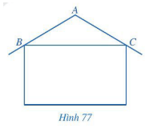
Tam giác ABC cân tại A nên $\hat{B}=\hat{C}$
Xét tam giác ABC: $\hat{A}+\hat{B}+\hat{C}=180°$ , $\hat{B}=\hat{C}$
Suy ra $2\hat{B}=180°-\hat{A}$
$$\hat{B}=\hat{C}=\frac{180^{o}-\hat{A}}{2}$$
a) Khi $\hat{A}=120°$ thì $\hat{B}=\hat{C}=\frac{180°-120°}{2}=30°$
Vậy khi góc ở đỉnh A khoảng 120° thì độ nghiêng của mái nhà so với mặt phẳng nằm ngang là khoảng 30°.
b) $\hat{A}=140°$ thì $\hat{B}=\hat{C}=\frac{180°-140°}{2}=20°$
Vậy khi góc ở đỉnh A khoảng 140° thì độ nghiêng của mái nhà so với mặt phẳng nằm ngang là khoảng 20°.
c)
$\hat{A}=148°$ thì $\hat{B}=\hat{C}=\frac{180°-148°}{2}=16°$
Vậy khi góc ở đỉnh A khoảng 148° thì độ nghiêng của mái nhà so với mặt phẳng nằm ngang là khoảng 16°.
Gợi ý đáp án trắc nghiệm
1. C | 2. B | 3. D | 4. B | 5. D

* HƯỚNG DẪN VỀ NHÀ
- Ghi nhớ kiến thức trong bài.
- Hoàn thành các bài tập trong SBT

Ngày dạy: 20/03 – 26/03
Tiết: 22+23+24

ÔN TẬP VỀ ĐƯỜNG VUÔNG GÓC VÀ ĐƯỜNG XIÊN
I. MỤC TIÊU:
1. Kiến thức: Học xong bài này, HS đạt các yêu cầu sau:
- Vận dụng được khái niệm: đường vuông góc và đường xiên; khoảng cách từ một điểm đến một đường thẳng.
- Giải thích được quan hệ giữa đường vuông góc và đường xiên dựa trên mối quan hệ giữa cạnh và góc đối diện trong tam giác (đối diện với góc lớn hơn là cạnh lớn hơn và ngược lại).
2. Năng lực
- Năng lực chung:
- Năng lực tự chủ và tự học trong tìm tòi khám phá
- Năng lực giao tiếp và hợp tác trong trình bày, thảo luận và làm việc nhóm
- Năng lực giải quyết vấn đề và sáng tạo trong thực hành, vận dụng.
Năng lực riêng:
- Góp phần tạo cơ hội để HS phát triển các NL toán học như: NL tư duy và lập luận toán học; NL giải quyết vấn đề toán học; NL mô hình hoá toán học.
- Thông qua các thao tác như lập luận giải thích mối liên hệ giữa đường vuông góc và đường xiên là cơ hội để HS hình thành NL tư duy và lập luận toán học.
- Thông qua các nội dung về so sánh các khoảng cách trong thực tiễn là cơ hội để HS hình thành NL giải quyết vấn đề toán học, năng lực mô hình hóa toán học.
3. Phẩm chất
- Có ý thức học tập, ý thức tìm tòi, khám phá và sáng tạo, có ý thức làm việc nhóm, tôn trọng ý kiến các thành viên khi hợp tác.
- Chăm chỉ tích cực xây dựng bài, có trách nhiệm, chủ động chiếm lĩnh kiến thức theo sự hướng dẫn của GV.
II. THIẾT BỊ DẠY HỌC VÀ HỌC LIỆU
1. Đối với GV: SGK, Tài liệu giảng dạy, giáo án, đồ dùng dạy học.
2. Đối với HS: SGK, SBT, vở ghi, giấy nháp, đồ dùng học tập (bút, thước...), bảng nhóm, bút viết bảng nhóm.
III. TIẾN TRÌNH DẠY HỌC
A. HOẠT ĐỘNG KHỞI ĐỘNG (MỞ ĐẦU)
a) Mục tiêu:
- Nhận biết được khái niệm: đường vuông góc và đường xiên; khoảng cách từ một điểm đến một đường thẳng
b) Nội dung:
HS đọc SGK, nghe giảng, thực hiện các nhiệm vụ được giao, suy nghĩ trả lời câu hỏi, thực hiện các hoạt động, luyện tập.
c) Sản phẩm: HS hình thành được kiến thức bài học, câu trả lời của HS cho các câu hỏi, cho LT1.
d) Tổ chức thực hiện:
HĐ CỦA GV VÀ HS | SẢN PHẨM DỰ KIẾN
Bước 1: Chuyển giao nhiệm vụ:  - GV chiếu hình ảnh, giới thiệu cho HS một số khái niệm liên quan đến đường vuông góc và đường xiên: đoạn vuông góc hay đường vuông góc, chân đường vuông góc, khoảng cách từ một điểm đến đường thẳng, đường xiên.  - HS thực hiện Ví dụ 1: giúp HS củng cố kiến thức về: hình chiếu của một điểm trên một đường thẳng, khoảng cách từ một điểm đến một đường thẳng, đường xiên.  - HS thực hiện LT1. HS sử dụng kiến thức khoảng cách từ một điểm đến một đường thẳng, đường xiên.  Bước 2: Thực hiện nhiệm vụ:  - HS theo dõi SGK, chú ý nghe, tiếp nhận kiến thức, hoàn thành các yêu cầu, thảo luận nhóm.  - GV quan sát hỗ trợ.  Bước 3: Báo cáo, thảo luận:  - HS giơ tay phát biểu, lên bảng trình bày  - Một số HS khác nhận xét, bổ sung cho bạn.  Bước 4: Kết luận, nhận định: GV tổng quát lưu ý lại kiến thức trọng tâm và yêu cầu HS ghi chép đầy đủ vào vở. | I. Đường vuông góc và đường xiên  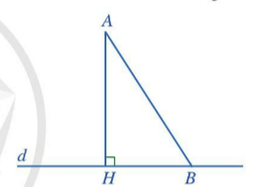  - Đoạn thẳng AH là đoạn vuông góc hay đường vuông góc kẻ từ điểm $A$ đến đường thẳng $d$;  - Điểm H là chân của đường vuông góc hay hình chiếu của điểm $A$ trên đường thẳng $d$;  - Độ dài đoạn thẳng $AH$ là khoảng cách từ điểm $A$ đến đường thẳng $d$;  - Đoạn thẳng $AB$ là một đường xiên kẻ từ điểm $A$ đến đường thẳng $d$.  II. Quan hệ giữa đường vuông góc và đường xiên  Trong các đường xiên và đường vuông góc kẻ từ một điểm ở ngoài một đường thẳng đến đường thẳng đó, đường vuông góc là đường ngắn nhất.
B. HOẠT ĐỘNG LUYỆN TẬP
a) Mục tiêu: Học sinh củng cố lại kiến thức đã học.
b) Nội dung: HS vận dụng các kiến thức của bài học làm bài tập.
c) Sản phẩm học tập: Câu trả lời của HS bài 2, 3 (SGK -tr99).
d) Tổ chức thực hiện:
Bước 1: Chuyển giao nhiệm vụ:
- GV tổ chức cho HS hoạt động thực hiện Bài 1, 2, 3 (SGK -tr99).
Bước 2: Thực hiện nhiệm vụ: HS quan sát và chú ý lắng nghe, thảo luận nhóm, hoàn thành các bài tập GV yêu cầu.
- GV quan sát và hỗ trợ.
Bước 3: Báo cáo, thảo luận:
- Mỗi bài tập GV mời HS trình bày. Các HS khác chú ý chữa bài, theo dõi nhận xét bài trên bảng.
Bước 4: Kết luận, nhận định:
- GV chữa bài, chốt đáp án, tuyên dương các hoạt động tốt, nhanh và chính xác.
Kết quả:
Bài 2. 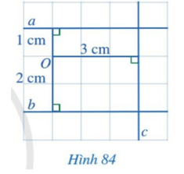

a) Khoảng cách từ điểm O đến đường thẳng a bằng 1 cm.
b) Khoảng cách từ điểm O đến đường thẳng b bằng 2 cm.
c) Khoảng cách từ điểm O đến đường thẳng c bằng 3 cm.
Bài 3.
a) Ta có hình vẽ sau:
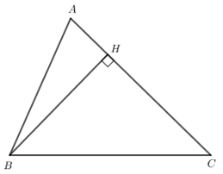
b) Ta có hình vẽ sau:
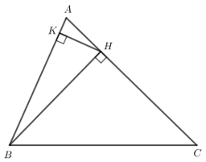
c) + Xét ∆BKH vuông tại K nên $\hat{BKH}=90°$ là góc lớn nhất trong ∆BKH.
Do đó BH là cạnh lớn nhất trong ∆BKH.
Suy ra HK < BH (1).
+ Xét ∆BHC vuông tại H có $\hat{BHC}=90°$ là góc lớn nhất trong ∆BHC.
Do đó BC là cạnh lớn nhất trong ∆BHC.
Suy ra BH < BC (2).
Từ (1) và (2) suy ra HK < BH < BC.
D. HOẠT ĐỘNG VẬN DỤNG
a) Mục tiêu:
- Học sinh thực hiện làm bài tập vận dụng để nắm vững kiến thức.
b) Nội dung: HS sử dụng SGK và vận dụng kiến thức đã học để làm bài tập.
c) Sản phẩm: Kết quả thực hiện các bài tập.
d) Tổ chức thực hiện:
Bước 1: Chuyển giao nhiệm vụ
- GV yêu cầu HS hoạt động hoàn thành bài tập 1, 2SAU
- GV giao bài tập về nhà.
Bài 1. Cho góc xOy và điểm B thuộc tia Ox, $B≠O$. Vẽ H là hình chiếu của điểm B trên đường thẳng Oy trong các trường hợp sau:
a) $\hat{xOy}$ là góc nhọn.
b) $\hat{xOy}$là góc vuông.
c) $\hat{xOy}$là góc tù.
Bài 2. Cho tam giác ABC cân tại A có H là hình chiếu của A trên đường thẳng BC, lấy điểm M nằm giữa A và H. Chứng minh:
a) BH = CH.
b) MB = MC.
c) MC < AC.
Bước 2: Thực hiện nhiệm vụ
- HS suy nghĩ, trao đổi, thảo luận thực hiện nhiệm vụ.
- GV điều hành, quan sát, hỗ trợ.
Bước 3: Báo cáo, thảo luận
- Bài tập: đại diện HS trình bày kết quả thảo luận, các HS khác theo dõi, đưa ý kiến.
Bước 4: Kết luận, nhận định
- GV nhận xét, đánh giá, đưa ra đáp án đúng, chú ý các lỗi sai của học sinh hay mắc phải.
Gợi ý đáp án:
Bài 4.
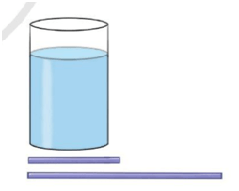
Vì chiều cao của dung dịch trong bình là 15 cm (bỏ qua bề dày của bình) nên đũa thủy tinh dài 14 cm khi đặt chạm đáy bình sẽ bị chèm hết vào trong cột dung dịch. Do đó, Duy không thể cầm đũa này nếu ngón tay không chạm dung dịch.
Vì chiều dài của đũa 30 cm lớn hơn tổng của chiều cao cột dung dịch và đường kính đáy bình nên đũa dài 30 cm khi đặt chạm đáy bình sẽ không bị chìm hết vào trong cột dung dịch. Do đó, Duy có thể cầm vào chiếc đũa thủy tinh này mà ngón tay không bị chạm vào dung dịch.
Bài 5.
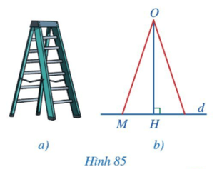
∆OMH vuông tại H nên $\hat{OHM}=90°$ là góc lớn nhất trong tam giác OMH.
Do đó OM là cạnh lớn nhất trong tam giác OMH.
Khi đó OM > OH hay 3,5 > OH.
Vậy người sử dụng thang này không thể đứng ở độ cao 4 m so với mặt đất.
* HƯỚNG DẪN VỀ NHÀ
- Ghi nhớ kiến thức trong bài.
- Hoàn thành các bài tập trong SBT

Ngày dạy: 27/03-01/04
Tiết: 25+26+27

ÔN TẬP VỀ BIẾN CỐ, XÁC SUẤT CỦA BIẾN CỐ NGẪU NHIÊN TRONG MỘT SỐ TRÒ CHƠI ĐƠN GIẢN
I. MỤC TIÊU:
1. Kiến thức: Học xong bài này, HS nhận biết được xác suất của một số biến cố ngẫu nhiên trong một số trò chơi đơn giản.
- Vận dụng tính được xác suất của các trò chơi.
2. Năng lực
Năng lực chung:
- Năng lực tự chủ và tự học trong tìm tòi khám phá
- Năng lực giao tiếp và hợp tác trong trình bày, thảo luận và làm việc nhóm
- Năng lực giải quyết vấn đề và sáng tạo trong thực hành, vận dụng.
Năng lực riêng: NL tư duy và lập luận toán học; NL giải quyết vấn đề toán học; NL sử dụng công cụ, phương tiện học toán; NL giao tiếp toán học.
- Thông qua hoạt động nhận biết khái niệm liên quan đến tỉ số của số các kết quả thuận lợi cho biến cố và số phần tử của tập hợp gồm các kết quả có thể xảy ra đối biến cố, HS có cơ hội được phát triển NL tư duy và lập luận toán học
- Thông qua các hoạt động thảo luận, trao đổi, chia sẻ với GV và các bạn, HS cso cơ hội được phát triển NL giao tiếp toán học.
3. Phẩm chất
- Có ý thức học tập, ý thức tìm tòi, khám phá và sáng tạo, có ý thức làm việc nhóm.
- Chăm chỉ tích cực xây dựng bài, có trách nhiệm, chủ động chiếm lĩnh kiến thức theo sự hướng dẫn của GV.
- Hình thành tư duy logic, lập luận chặt chẽ, và linh hoạt trong quá trình suy nghĩ; biết tích hợp toán học và cuộc sống.
II. THIẾT BỊ DẠY HỌC VÀ HỌC LIỆU
1 - GV: SGK, SGV, Tài liệu giảng dạy, giáo án PPT, PBT, một số xúc xắc, hộp thẻ, hình ảnh có liên quan đến xúc xắc, hộp thẻ để minh họa cho bài học.
2 - HS: SGK, SBT, vở ghi, giấy nháp, đồ dùng học tập (bút, thước...), bảng nhóm, bút viết bảng nhóm.
III. TIẾN TRÌNH DẠY HỌC
A. HOẠT ĐỘNG KHỞI ĐỘNG (MỞ ĐẦU)
Nhắc lại kiến thức
a) Mục tiêu:
- HS củng cố lại các khái niệm cũ liên quan đến biến cố trong trò chơi gieo xúc xắc
- HS ghi nhớ được kiến thức trọng tâm về xác suất của một biến cố có gắn với hoạt động gieo ngẫu nhiễn xúc xắc một lần.
b) Nội dung:
HS tìm hiểu nội dung kiến thức về xác suất của biến cố trong trò chơi gieo xúc xắc và hoàn thành theo các yêu cầu của GV.
c) Sản phẩm: HS trả lời được các câu hỏi và giải được HĐ1; Luyện tập 1.
d) Tổ chức thực hiện:
HĐ CỦA GV VÀ HS | SẢN PHẨM DỰ KIẾN
Bước 1: Chuyển giao nhiệm vụ:  - GV tổ chức cho HS ôn lại các khái niệm về biến cố trong trò chơi gieo xúc xắc theo kĩ thuật khăn trải bàn.  + Kết quả có thể xảy ra đối với mặt xuất hiện của xúc xắc trong trò chơi gieo ngẫu nhiên xúc xắc một lần.  + Tập hợp A gồm các kết quả có thể xảy ra đối với mặt xuất hiện của xúc xắc trong trò chơi gieo ngẫu nhiên xúc xắc một lần.  + Biến cố ngẫu nhiên trong trò chơi gieo ngẫu nhiên xúc xắc một lần.  + Kết quả thuận lợi cho biến cố trong trò chơi gieo ngẫu nhiên xúc xắc một lần.  - GV tổ chức cho HS hoạt động nhóm 4, thảo luận HĐ1 để củng cố lại khái niệm cũ và hình thành kiến thức mới về xác suất của biến cố trong trò chơi gieo xúc xắc.  HS thực hiện lần lượt các yêu cầu trong HĐ1, trình bày vào bảng nhóm, GV gọi đại diện 2 – 3 nhóm trình bày kết quả thảo luận.  - Từ kết quả HĐ1, GV dẫn dắt HS đến khái niệm về xác suất của biến cố trong trò chơi gieo xúc xắc.  Trong trò chơi gieo ngẫu nhiên xúc xắc một lần, đối với biến cố “Mặt xuất hiện của xúc xắc có số chấm là số chẵn” thì tỉ số giữa số các kết quả thuận lợi cho biến cố đó và số các kết quả có thể xảy ra đối với mặt xuất hiện của xúc xắc là $\frac{3}{6}=\frac{1}{2}$. Tỉ số này được gọi là xác suất của biến cố “Mặt xuất hiện của xúc xắc có số chấm là số chẵn” trong trò chơi trên.  - HS nhắc lại nội dung trong khung kiến thức trọng tâm (SGK – tr31) và ghi lại vào vở.  - GV nhấm mạnh 1 lần nữa những nội dung quan trong trong mục I | I. Xác suất của biến cố trong trò chơi gieo xúc xắc  HĐ1:  a) Tập hợp các kết quả có thể xảy ra đối với mặt xuất hiện của xúc xắc là A = {mặt 1 chấm; mặt 2 chấm; mặt 3 chấm; mặt 4 chấm; mặt 5 chấm; mặt 6 chấm}.  b) Có ba kết quả thuận lợi cho biến cố là: mặt 2 chấm, mặt 4 chấm, mặt 6 chấm.  c) Tỉ số cần của số các kết quả thuận lợi cho biến cố trên và số phần tử của tập hợp A là: $\frac{3}{6}=\frac{1}{2}$  $⇒$ Kết luận:  Trong trò chơi gieo xúc xắc như đã trình bày ở trên, ta có:  Xác suất của một biến cố trong trò chơi gieo xúc xắc bằng tỉ số của số các kết quả thuận lợi cho biến cố và số các kết quả có thể xảy ra đối với mặt xuất hiện của xúc xắc.  - Vì thế, xác suất của biến cố trên là $\frac{2}{6}=\frac{1}{3}$  II. Xác suất của biến cố trong trò chơi rút thẻ từ trong hộp  Trong trò chơi rút thẻ từ trong hộp như đã trình bày ở trên, ta có:  Xác suất của một biến cố trong trò chơi rút thẻ từ trong hộp bằng tỉ số của số các kết quả thuận lợi cho biến cố và số các kết quả có thể xảy ra đối với số xuất hiện trên thẻ được rút ra.
B. HOẠT ĐỘNG LUYỆN TẬP
a) Mục tiêu: Học sinh củng cố lại kiến thức về xác suất của biến cố ngẫu nhiên trong một số trò chơi đơn giản thông qua một số bài tập.
b) Nội dung: HS vận dụng các kiến thức về xác suất của biến cố ngẫu nhiên trong một số trò chơi đơn giản để giải các bài tập.
c) Sản phẩm học tập: HS giải quyết được tất cả các bài 1, 2 (SGK – tr32, 33)
d) Tổ chức thực hiện:
Bước 1: Chuyển giao nhiệm vụ:
- GV yêu cầu HS hoàn thành Bài 1, 2, 3 (SGK – tr32, 33)
Bước 2: Thực hiện nhiệm vụ:
- HS chú ý, có thể thảo luận nhóm đôi, nhóm 4 thực hiện hoàn thành bài tập GV yêu cầu.
Bước 3: Báo cáo, thảo luận:
Mỗi BT GV mời đại diện một vài HS trình bày miệng/bảng. Các HS khác chú ý hoàn thành bài, theo dõi nhận xét bài các bạn trên bảng.
Kết quả:
Bài 1:
Tập hợp gồm các kết quả có thể xảy ra đối với mặt xuất hiện của xúc xắc là:
A = {mặt 1 chấm; mặt 2 chấm; mặt 3 chấm; mặt 4 chấm; mặt 5 chấm; mặt 6 chấm}.
Số phần tử của tập hợp A là 6.
a) Có ba kết quả thuận lợi cho biến cố “Mặt xuất hiện của xúc xắc có số chấm là số nguyên tố” là: mặt 2 chấm, mặt 3 chấm, mặt 5 chấm.
Vì thế, xác suất của biến cố trên là: $\frac{3}{6}=\frac{1}{2}$
b) Có hai kết quả thuận lợi cho biến cố “Mặt xuất hiện của xúc xắc có số chấm là số chia 4 dư 1” là: mặt 1 chấm, mặt 5 chấm.
Vì thế, xác suất của biến cố trên là: $\frac{2}{6}=\frac{1}{3}$
Bài 2:
Tập hợp gồm các kết quả có thể xảy ra đối với số xuất hiện trên thẻ rút ra là: B = {1, 2, 3, …, 51, 52}.
Số phần tử của B là 52.
a) Có chín kết quả thuận lợi cho biến cố “Số xuất hiện trên thẻ được rút ra là số có một chữ số” là: 1, 2, 3, 4, 5, 6, 7, 8, 9.
Vì thế, xác suất của biến cố trên là: $\frac{9}{52}$
b) Có ba kết quả thuận lợi cho biến cố “Số xuất hiện trên thẻ được rút ra là số khi chia cho 4 và 5 đều có số dư là 1” là: 1, 21, 41.
Vì thế, xác suất của biến cố trên là: $\frac{3}{52}$
c) Ta có: $4=4+0=1+3=2+2$
Có năm kết quả thuận lợi cho biến cố “Số xuất hiện trên thẻ được rút ra là số có tổng các chữ số bằng 4” là: 4, 13, 22, 31, 40.
Vì thế, xác suất của biến cố trên là: $\frac{5}{52}$
Bước 4: Kết luận, nhận định:
- GV chữa bài, chốt đáp án, tuyên dương các bạn ra hoàn thành bài nhanh và đúng.
- GV chú ý cho HS các lỗi sai hay mắc phải khi tính xác suất của biến cố.
D. HOẠT ĐỘNG VẬN DỤNG
a) Mục tiêu:
- Học sinh thực hiện làm bài tập vận dụng để nắm vững kiến thức.
- HS thấy sự gần gũi toán học trong cuộc sống, vận dụng kiến thức vào thực tế, rèn luyện tư duy toán học qua việc giải quyết vấn đề toán học
b) Nội dung: HS vận dụng linh hoạt các kiến thức về biểu diễn thập phân của một só hữu tỉ hoàn thành bài tập vận dụng thực tế được giao .
c) Sản phẩm: HS thực hiện hoàn thành đúng kết quả bài tập.
d) Tổ chức thực hiện:
Bước 1: Chuyển giao nhiệm vụ:
- GV yêu cầu HS hoàn thành Bài 4, 5 (SGK – tr33).
Bước 2: Thực hiện nhiệm vụ: HS thực hiện hoàn thành yêu cầu theo tổ chức của GV.
Bước 3: Báo cáo, thảo luận: GV mời đại diện HS trình bày bảng mỗi BT
Kết quả:
Bài 4:
Tập hợp E gồm các kết quả có thể xảy ra đối với số tự nhiên được viết ra là:
E = {Ánh, Châu, Hương, Hoa, Ngân, Bình, Dũng, Hùng, Huy, Việt}
Số phần tử của E là 10
a) Có năm kết quả thuận lợi cho biến cố “Học sinh được chọn ra là học sinh nữ” là: Ánh, Châu, Hương, Hoa, Ngân.
Vì thế, xác suất của biến cố trên là: $\frac{5}{10}=\frac{1}{2}$
b) Có năm kết quả thuận lợi cho biến cố “Học sinh được chọn ra là học sinh nam” là: Bình, Dũng, Hùng, Huy, Việt.
Vì thế, xác suất của biến cố trên là: $\frac{5}{10}=\frac{1}{2}$
* Lưu ý: Xác suất của một biến cố trong trò chơi chọn ngẫu nhiên một học sinh bằng tỉ số của số các kết quả thuận lợi cho biến cố và số các kết quả có thể xảy ra đối với học sinh được chọn ra
Bài 5:
Tập hợp G gồm các kết quả có thể xảy ra đối với học sinh được chọn ra là:
G = {học sinh đến từ Việt Nam, học sinh đến từ Ấn Độ, học sinh đến từ Ai Cập, học sinh đến từ Brasil, học sinh đến từ Canada, học sinh đến từ Tây Ban Nha, học sinh đến từ Đức, học sinh đến từ Pháp, học sinh đến từ Nam Phi}
Số phần tử của G là 9
a) Có hai kết quả thuận lợi cho biến cố “Học sinh được chọn ra đến từ châu Á” là: học sinh đến từ Việt Nam, học sinh đến từ Ấn Độ.
Vì thế, xác suất của biến cố trên là: $\frac{2}{9}$
b) Có hai kết quả thuận lợi cho biến cố “Học sinh được chọn ra đến từ châu Âu” là: học sinh đến từ Tây Ban Nha, học sinh đến từ Đức, học sinh đến từ Pháp.
Vì thế, xác suất của biến cố trên là: $\frac{3}{9}=\frac{1}{3}$
c) Có hai kết quả thuận lợi cho biến cố “Học sinh được chọn ra đến từ châu Mỹ” là: học sinh đến từ Brasil, học sinh đến từ Canada.
Vì thế, xác suất của biến cố trên là: $\frac{2}{9}$
d) Có hai kết quả thuận lợi cho biến cố “Học sinh được chọn ra đến từ châu Phi” là: học sinh đến từ Ai Cập, học sinh đến từ Nam Phi.
Vì thế, xác suất của biến cố trên là: $\frac{2}{9}$
Bước 4: Kết luận, nhận định:
- GV nhận xét, đánh giá, chuẩn kiến thức và kết thúc tiết học.
* HƯỚNG DẪN VỀ NHÀ
- Ghi nhớ kiến thức trong bài.
- Hoàn thành các bài tập SBT.

Ngày dạy: 03/04 – 08/04
Tiết: 28+29+30

ÔN TẬP VỀ ĐƯỜNG TRUNG TRỰC CỦA MỘT ĐOẠN THẲNG
I. MỤC TIÊU:
1. Kiến thức: Học xong bài này, HS đạt các yêu cầu sau:
- Vận dụng được đường trung trực và tính chất cơ bản của đường trung trực của một đoạn thẳng.
- Vẽ được đường trung trực của một đoạn thẳng bằng thước thẳng và compa.
2. Năng lực
- Năng lực chung:
- Năng lực tự chủ và tự học trong tìm tòi khám phá
- Năng lực giao tiếp và hợp tác trong trình bày, thảo luận và làm việc nhóm
- Năng lực giải quyết vấn đề và sáng tạo trong thực hành, vận dụng.
Năng lực riêng:
- Góp phần tạo cơ hội để HS phát triển một số NL toán học như: NL tư duy và lập luận toán học; NL giải quyết vấn đề toán học; NL mô hình hoá toán học; NL sử dụng công cụ, phương tiện học toán.
- Thông qua các nội dung về giải thích tính chất của đường trung trực là cơ hội góp phần để HS hình thành NL tư duy và lập luận toán học.
- Thông qua nội dung vẽ đường trung trực bằng thước (thước thẳng có chia đơn vị) và compa là cơ hội góp phần để HS hình thành NL sử dụng công cụ, phương tiện học toán.
- Thông qua các nội dung về nhận biết đường trung trực gắn với thực tiễn là cơ hội góp phần để HS hình thành NL giải quyết vấn đề toán học, NL mô hình hoá toán học.
3. Phẩm chất
- Có ý thức học tập, ý thức tìm tòi, khám phá và sáng tạo, có ý thức làm việc nhóm, tôn trọng ý kiến các thành viên khi hợp tác.
- Chăm chỉ tích cực xây dựng bài, có trách nhiệm, chủ động chiếm lĩnh kiến thức theo sự hướng dẫn của GV.
II. THIẾT BỊ DẠY HỌC VÀ HỌC LIỆU
1. Đối với GV: SGK, Tài liệu giảng dạy, giáo án, đồ dùng dạy học.
2. Đối với HS: SGK, SBT, vở ghi, giấy nháp, đồ dùng học tập (bút, thước...), bảng nhóm, bút viết bảng nhóm.
III. TIẾN TRÌNH DẠY HỌC
A. HOẠT ĐỘNG KHỞI ĐỘNG (MỞ ĐẦU)
Nhắc lại kiến thức
a) Mục tiêu:
- Nhận biết được đường trung trực một đoạn thẳng.
b) Nội dung:
HS đọc SGK, nghe giảng, thực hiện các nhiệm vụ được giao, suy nghĩ trả lời câu hỏi, thực hiện các hoạt động, luyện tập.
c) Sản phẩm: HS hình thành được kiến thức bài học, câu trả lời của HS cho các câu hỏi, cho HĐ1, LT1.
d) Tổ chức thực hiện:
HĐ CỦA GV VÀ HS | SẢN PHẨM DỰ KIẾN
- Gv lấy ví dụ về đường trung trực d của đoạn AB: đi qua I là trung điểm AB và vuông góc với AB.  - HS thực hiện Ví dụ 1: HS nhận diện và thể hiện khái niệm.  - HS thực hiện LT1: HS củng cố khái niệm, biết chứng minh một đường thẳng là đường trung trực của đoạn thẳng. | I. Định nghĩa  HĐ1:  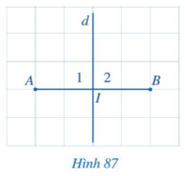  a) Ta thấy IA = IB.  b) Ta thấy d ⊥ AB nên ${\hat{I}}_{1}=90°,{\hat{I}}_{2}=90°$.  Kết luận:  Đường trung trực của một đoạn thẳng là đường thẳng vuông góc với đoạn thẳng tại trung điểm của đoạn thẳng ấy.  Điểm cách đều hai đầu mút của một đoạn thẳng thì nằm trên đường trung trực của đoạn thẳng đó.  Ví dụ:  Gọi $d$ là đường trung trực của đoạn thẳng $AB,M$ là điểm sao cho $MA=MB$. Ta có $M$ nằm trên đường trung trực $d$ của đoạn thẳng $AB$.
Vẽ đường trung trực của một đoạn thẳng
a) Mục tiêu:
- HS vẽ được đường trung trực của một đoạn thẳng bằng thước thẳng và compa.
b) Nội dung:
HS đọc SGK, nghe giảng, thực hiện các nhiệm vụ được giao, suy nghĩ trả lời câu hỏi, thực hiện các hoạt động, luyện tập.
c) Sản phẩm: HS hình thành được kiến thức bài học, câu trả lời của HS cho các câu hỏi, cho HĐ4.
d) Tổ chức thực hiện:
HĐ CỦA GV VÀ HS | SẢN PHẨM DỰ KIẾN
Bước 1: Chuyển giao nhiệm vụ:  - GV yêu cầu HS thảo luận nhóm đôi, hoàn thành HĐ4.  - GV hướng dẫn HS thực hiện hiện quy trình 4 bước vẽ đường trung trực.  - HS thực hiện vẽ theo quy trình.  - GV có thể cho HS vẽ thêm: đường trung trực của CD biết CD = 5 cm.  Bước 2: Thực hiện nhiệm vụ:  - HS theo dõi SGK, chú ý nghe, tiếp nhận kiến thức, hoàn thành các yêu cầu, thảo luận nhóm.  - GV quan sát hỗ trợ.  Bước 3: Báo cáo, thảo luận:  - HS giơ tay phát biểu, lên bảng trình bày  - Một số HS khác nhận xét, bổ sung cho bạn.  Bước 4: Kết luận, nhận định: GV tổng quát lưu ý lại kiến thức trọng tâm và yêu cầu HS ghi chép đầy đủ vào vở. | III. Vẽ đường trung trực của một đoạn thẳng  HĐ4:  Vẽ đường trung trực của đoạn thẳng AB = 3cm.  Bước l. Vẽ đoạn thẳng $AB=3 cm$.  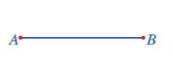  Bước 2. Vẽ một phần đường tròn tâm $A$ bán kính $2 cm$  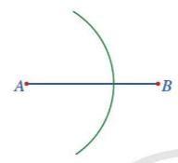  Bước 3. Vẽ một phần đường tròn tâm $B$ bán kính $2 cm$, cắt phần đường tròn tâm $A$ vẽ ở Bước 2 tại các điểm $C$ và $D$.  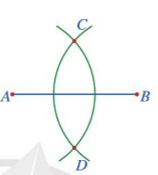  Bước 4. Vẽ đường thẳng đi qua hai điểm $C$ và $D$. Đường thẳng $CD$ là đường trung trực của đoạn thẳng $AB$.  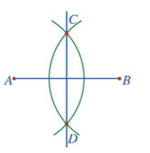
B. HOẠT ĐỘNG LUYỆN TẬP
a) Mục tiêu: Học sinh củng cố lại kiến thức đã học.
b) Nội dung: HS vận dụng các kiến thức của bài học làm bài tập
c) Sản phẩm học tập: Câu trả lời của HS.
d) Tổ chức thực hiện:
Bước 1: Chuyển giao nhiệm vụ:
- GV tổ chức cho HS hoạt động thực hiện Bài 1, 2, 3
Bước 2: Thực hiện nhiệm vụ: HS quan sát và chú ý lắng nghe, thảo luận nhóm, hoàn thành các bài tập GV yêu cầu.
- GV quan sát và hỗ trợ.
Bước 3: Báo cáo, thảo luận:
- Mỗi bài tập GV mời HS trình bày. Các HS khác chú ý chữa bài, theo dõi nhận xét bài trên bảng.
Bước 4: Kết luận, nhận định:
- GV chữa bài, chốt đáp án, tuyên dương các hoạt động tốt, nhanh và chính xác.
Kết quả:
Bài 1
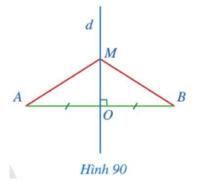
a) Xét ∆MOA vuông tại O và ∆MOB vuông tại O có:
MO chung.
OA = OB (theo giả thiết).
Do đó ∆MOA = ∆MOB (2 cạnh góc vuông).
b) Do ∆MOA = ∆MOB (2 cạnh góc vuông) nên MA = MB (2 cạnh tương ứng).
Kết luận:
Một điểm thuộc đường trung trực của đoạn thẳng thì cách đều hai đầu mút của đoạn thẳng đó.
Gọi $d$ là đường trung trực của đoạn thẳng $AB$. Lấy điểm $M$ trên đường thẳng $d$. Ta có $MA=MB$.
Bài 2: Tính mái nhà bên phải biết mái bên trái là 3cm
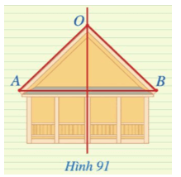
Do O thuộc đường trung trực của đoạn thẳng AB nên OA = OB = 3 m.
Vậy chiều dài mái nhà bên phải là 3 m.
HĐ3:
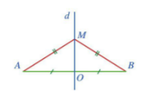
a) Xét ∆MOA và ∆MOB có:
MO chung.
OA = OB (theo giả thiết).
MA = MB (theo giả thiết).
Do đó ∆MOA = ∆MOB (c - c - c).
b) Do ∆MOA = ∆MOB (c - c - c) nên OA = OB (2 cạnh tương ứng) và $\hat{MOA}=\hat{MOB}$ (2 góc tương ứng).
Do OA = OB và O nằm giữa A và B nên O là trung điểm của AB.
Do $\hat{MOA}=\hat{MOB}$ mà $\hat{MOA}+\hat{MOB}=180°$ nên $\hat{MOA}=\hat{MOB}=90^{o}$
Do đó MO ⊥ AB.
Khi đó MO vuông góc với AB tại trung điểm O của AB.
Vậy MO là đường trung trực của đoạn thẳng AB.
Kết luận:
Điểm cách đều hai đầu mút của một đoạn thẳng thì nằm trên đường trung trực của đoạn thẳng đó.
Ví dụ:
Gọi $d$ là đường trung trực của đoạn thẳng $AB,M$ là điểm sao cho $MA=MB$. Ta có $M$ nằm trên đường trung trực $d$ của đoạn thẳng $AB$.
Bài 3.
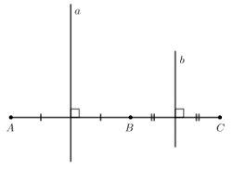
a là đường trung trực của đoạn thẳng AB nên a vuông góc với AB tại trung điểm của AB.
b là đường trung trực của đoạn thẳng BC nên b vuông góc với BC tại trung điểm của BC.
Do A, B, C thẳng hàng và B nằm giữa A và C nên trung điểm của đoạn thẳng AB và trung điểm của đoạn thẳng BC không trùng nhau.
Do đó a // b.
D. HOẠT ĐỘNG VẬN DỤNG
a) Mục tiêu:
- Học sinh thực hiện làm bài tập vận dụng để nắm vững kiến thức.
b) Nội dung: HS sử dụng SGK và vận dụng kiến thức đã học để làm bài tập.
c) Sản phẩm: Kết quả thực hiện các bài tập
d) Tổ chức thực hiện:
Bước 1: Chuyển giao nhiệm vụ
- GV yêu cầu HS hoạt động hoàn thành bài tập 4 (SGK -tr103).
- GV cho HS thực hiện bài tập thêm:
Câu 1. Cho hình vẽ, có AB = AC, DB = DC, M là giao điểm của AD và BC. Chứng minh M là trung điểm của BC.
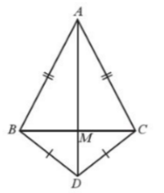
Câu 2. Bạn Đức làm một chiếc diều có dạng như hình vẽ, biết điểm A và D thuộc đường trung trực của đoạn thẳng BC. Tính độ dài của các nẹp AC và DB.
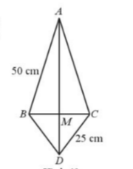
Câu 3. Một con đường liên xã cách không xa hai địa điểm dân cư và hai địa điểm này nằm ở cùng một phía của con đường. Hãy xác định một địa điểm trên con đường đó để xây dựng nhà văn hóa xác sao cho nhà văn hóa đó cách đều hai địa điểm dân cư.
Bước 2: Thực hiện nhiệm vụ
- HS suy nghĩ, trao đổi, thảo luận thực hiện nhiệm vụ.
- GV điều hành, quan sát, hỗ trợ.
Bước 3: Báo cáo, thảo luận
- Bài tập: đại diện HS trình bày kết quả thảo luận, các HS khác theo dõi, đưa ý kiến.
Bước 4: Kết luận, nhận định
- GV nhận xét, đánh giá, đưa ra đáp án đúng, chú ý các lỗi sai của học sinh hay mắc phải.
Gợi ý đáp án bài thêm:
Câu 1.
Do AB = AC nên A thuộc đường trung trực của BC.
Mặt khác, DB = DC nên D cũng thuộc đường trung trực của BC.
Vậy đường thẳng AD là đường trung trực của BC. Mà M nằm trên AD, do đó MB = MC hay M là trung điểm của BC.
Câu 2.
Do A và D thuộc đường trung trực của đoạn thẳng BC nên: AC = AB = 50 cm, DB = 25 cm.
Câu 3.
Đưa về bài toán: Cho đường thẳng d và hai điểm A, B nằm cùng một phía đối với d. Tìm một điểm C trên d sao cho C cách đều A và B.
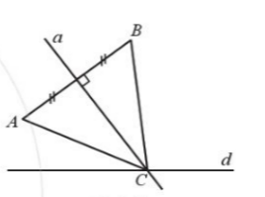
- Khi AB không vuông góc với d, vẽ trung trực a của đoạn thẳng AB. Giao điểm của đường thẳng a và đường thẳng d chính là điểm C cần tìm. Thật vậy, hiển nhiên C nằm trên d; C nằm trên đường trung trực a của đoạn thẳng AB nên theo tính chất đường trung trực ta có A cách đều A và B (CA = CB).
- Khi $AB⊥d$ thì a // d, do đó không có một điểm nào nằm trên d lại cách đều A và B.
* HƯỚNG DẪN VỀ NHÀ
- Ghi nhớ kiến thức trong bài.
- Hoàn thành các bài tập trong SBT
- Chuẩn bị bài mới: "Bài 10: Tính chất ba đường trung tuyến của tam giác"

Ngày dạy: 10/04 – 15/04
Tiết: 31+32+33

ÔN TẬP VỀ BIỂU THỨC SỐ. BIỂU THỨC ĐẠI SỐ
I. MỤC TIÊU:
1. Kiến thức, kĩ năng: Học xong bài này, HS đạt các yêu cầu sau:
- Nhận biết được biểu thức số.
- Nhận biết được biểu thức đại số.
- Nhận biết được giá trị của một biểu thức.
- Tính được giá trị của một biểu thức đại số tại gía trị cho trước của biến.
2. Năng lực
- Năng lực chung:
- Năng lực tự chủ và tự học trong tìm tòi khám phá
- Năng lực giao tiếp và hợp tác trong trình bày, thảo luận và làm việc nhóm
- Năng lực giải quyết vấn đề và sáng tạo trong thực hành, vận dụng.
Năng lực riêng:
- Thông qua các thao tác như: sử dụng biểu thức đại số để biểu thị cho tình huống tính quãng đường khi biết vận tốc và thời gian, tính diện tích, thể tích các hình, số tiền nhận được khi gửi tiết kiệm, ... là cơ hội để HS hình thành NL mô hình hoá toán học.
- Thông qua các thao tác như: xác định được cách thức và thực hiện tính nhiệt độ theo độ C khi biết nhiệt độ theo độ F và ngược lại; xác định cách thức và thực hiện tính số tiền lãi, tính chiều cao con trai, con gái khi trưởng thành ở phần bài tập, ... là cơ hội để HS hình thành NL giải quyết vấn đề toán học.
3. Phẩm chất
- Có ý thức học tập, ý thức tìm tòi, khám phá và sáng tạo, có ý thức làm việc nhóm, tôn trọng ý kiến các thành viên khi hợp tác.
- Chăm chỉ tích cực xây dựng bài, có trách nhiệm, chủ động chiếm lĩnh kiến thức theo sự hướng dẫn của GV.
II. THIẾT BỊ DẠY HỌC VÀ HỌC LIỆU
1. Đối với GV: SGK, Tài liệu giảng dạy, giáo án, đồ dùng dạy học.
2. Đối với HS: SGK, SBT, vở ghi, giấy nháp, đồ dùng học tập (bút, thước...), bảng nhóm, bút viết bảng nhóm.
III. TIẾN TRÌNH DẠY HỌC
A. HOẠT ĐỘNG KHỞI ĐỘNG (MỞ ĐẦU)
Hoạt động 1: Biểu thức số
a) Mục tiêu:
- Nhận biết biểu thức số.
b) Nội dung:
HS đọc SGK, nghe giảng, thực hiện các nhiệm vụ được giao, làm các HĐ và luyện tập.
c) Sản phẩm: HS hình thành được kiến thức bài học, trả lời được các câu hỏi, HĐ1.
d) Tổ chức thực hiện:
HĐ CỦA GV VÀ HS | SẢN PHẨM DỰ KIẾN
- GV gọi HS phát biểu bài  - HS giơ tay phát biểu, lên bảng trình bày  - Một số HS khác nhận xét, bổ sung cho bạn.  - GV tổng quát lưu ý lại kiến thức trọng tâm và yêu cầu HS ghi chép đầy đủ vào vở. | I. Biểu thức số  HĐ1:  Nhận xét:  + Các số được nối với nhau bởi dấu các phép tính (cộng, trừ, nhân, chia, nâng lên luỹ thừa) tạo thành một biểu thức số. Đặc biệt, mỗi số cũng được coi là một biểu thức số.  + Trong biểu thức số có thể có các dấu ngoặc để chỉ thứ tự thực hiện các phép tính.  + Khi thực hiện các phép tính trong một biểu thức số, ta nhận được một số. Số đó được gọi là giá trị của biểu thức số đã cho.  II. Biểu thức đại số  + Các số, biến số được nối với nhau bởi dấu các phép tính cộng, trừ, nhân, chia, nâng lên luỹ thừa làm thành một biểu thức đại số. Đặc biệt, biểu thức số cũng là biểu thức đại số.  + Trong biểu thức đại số có thể có các dấu ngoặc để chỉ thứ tự thực hiện các phép tính.  Giá trị của biểu thức đại số  Để tính giá trị của một biểu thức đại số tại những giá trị cho trước của các biến, ta thay những giá trị cho trước đó vào biểu thức rồi thực hiện các phép tính.
  Biểu thức | Số | Phép tính
  100 - (20 . 3 + 30 . 1,5) | 100; 20; 3; 30; 1,5 | Trừ, cộng, nhân
  300 + 300 . $\frac{1}{5}$ | 300; $\frac{1}{5}$ | Cộng, chia
  2 . $3^{4}$: 5 | 2; $3^{4}$; 5 | Nhân, chia
B. HOẠT ĐỘNG LUYỆN TẬP
a) Mục tiêu: Học sinh củng cố lại kiến thức đã học.
b) Nội dung: HS vận dụng các kiến thức của bài học làm bài tập.
c) Sản phẩm học tập: HS giải được bài về nhận biết, tính giá trị biểu thức.
d) Tổ chức thực hiện:
Bước 1: Chuyển giao nhiệm vụ:
- GV tổ chức cho HS hoạt động thực hiện Bài 1, 2, 3
Bước 2: Thực hiện nhiệm vụ: HS quan sát và chú ý lắng nghe, thảo luận nhóm, hoàn thành các bài tập GV yêu cầu.
- GV quan sát và hỗ trợ.
Bước 3: Báo cáo, thảo luận:
- Mỗi bài tập GV mời HS trình bày. Các HS khác chú ý chữa bài, theo dõi nhận xét bài trên bảng.
Bước 4: Kết luận, nhận định:
- GV chữa bài, chốt đáp án,.
Kết quả:
Bài 1.
a) Thay a = 2, b = -3 vào biểu thức trên ta có M = 2[2 + (-3)] = -2.
b) Thay x = -2, y = -1, z = 4 vào biểu thức trên ta có N = -3 . (-2) . (-1) . 4 = -24.
c) Thay x = -1, y = -3 vào biểu thức trên ta có P = -5 . (-1)³ . (-3)² = 45.
Bài 2.
Thay x=-1; y=-2, các biểu thức có giá trị lần lượt như sau:
+ A = -(-4x+3y) = - (-4.(-1) + 3.(-2)) = - (4 - 6) = 2
+ B = 4x+3y = 4.(-1) +3.(-2) = - 4 - 6 = -10
+ C = 4x - 3y = 4.(-1) - 3.(-2) = - 4 + 6 = 2
Vậy bạn Bình đúng.
D. HOẠT ĐỘNG VẬN DỤNG
a) Mục tiêu:
- Học sinh thực hiện làm bài tập vận dụng để nắm vững kiến thức.
b) Nội dung: HS sử dụng SGK và vận dụng kiến thức đã học để làm bài tập.
c) Sản phẩm: HS vận dụng kiến thức đã học
d) Tổ chức thực hiện:
Bước 1: Chuyển giao nhiệm vụ
- GV yêu cầu HS hoạt động hoàn thành bài tập 4, 5, 6, 7 (SGK -tr45+ 46).
- GV cho bài tập về nhà:
Câu 1.
Viết biểu thức số biểu thị:
a) Quãng đường bay được của một con chim ưng, biết vận tốc bay của nó là $96 km/h$ và thời gian bay là $\frac{3}{4}$ giờ;
b) Quãng đường bay được của một con ong mật, biết vận tốc bay của nó là $8 km/h$ và thời gian bay là 15 phút;
c) Diện tích của hình thang $ABCD$ và diện tích của tam giác $ABC$ với các kích thước như Hinh 1.
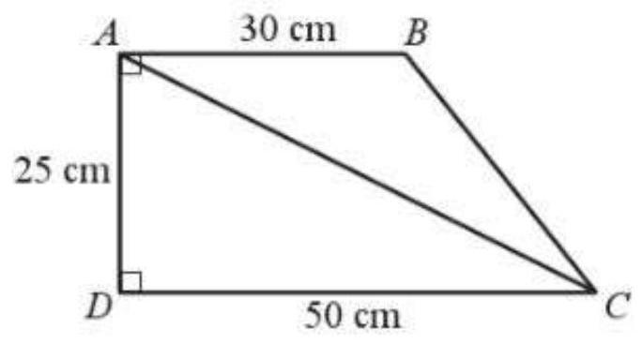
Câu 2: Mạng điện thoại di động mà bác Khôi sử dụng có cước phí nhắn tin nội mạng là 200 đồng/tin nhắn, ngoại mạng là 250 đồng/tin nhắn.
a) Viết biểu thức biểu thị số tiền bác Khôi phải trả khi nhắn $t$ tin nhắn nội mạng và $l$ tin nhắn ngoại mạng.
b) Tính số tiền bác Khôi phải trả khi nhắn 33 tin nhắn nội mạng và 27 tin nhắn ngoại mạng.
Bước 2: Thực hiện nhiệm vụ
- HS suy nghĩ, trao đổi, thảo luận thực hiện nhiệm vụ.
- GV điều hành, quan sát, hỗ trợ.
Bước 3: Báo cáo, thảo luận
- Bài tập: đại diện HS trình bày kết quả thảo luận, các HS khác theo dõi, đưa ý kiến.
Bước 4: Kết luận, nhận định
- GV nhận xét, đánh giá, đưa ra đáp án đúng, chú ý các lỗi sai của học sinh hay mắc phải.
Gợi ý lời giải bài về nhà:
Câu 1.
a) Biểu thức số biểu thị quãng đường bay được của con chim ưng đó là:
$$96⋅\frac{3}{4}\left( km\right)\text{. }$$
b) b) Biểu thức số biểu thị quãng đường bay được của con ong mật đó là: $8⋅\frac{15}{60}( km)$.
c) Biểu thức số biểu thị diện tích của hình thang $ABCD$ là: $\frac{(30+50)⋅25}{2}\left({ cm}^{2}\right)$.
Biểu thức số biểu thị diện tích của tam giác $ABC$ là: $\frac{30.25}{2}\left({ cm}^{2}\right)$.
Câu 2.
a) Biểu thức biểu thị số tiền bác Khôi phải trả khi nhắn $t$ tin nhắn nội mạng và $l$ tin nhắn ngoại mạng là:
$$200⋅t+250⋅l\text{ (đồng). }$$
b) Thay $t=33$ và $l=27$ vào biểu thức trên, ta có số tiền bác Khôi phải trả khi nhắn 33 tin nhắn nội mạng và 27 tin nhắn ngoại mạng là:
$$200.33+250.27=13350\text{ (đồng). }$$
* HƯỚNG DẪN VỀ NHÀ
- Ghi nhớ kiến thức trong bài.
- Hoàn thành các bài tập trong SBT

Ngày dạy: 17/04 – 22/04
Tiết: 34+35+36

ÔN TẬP VỀ TÍNH CHẤT BA ĐƯỜNG TRUNG TUYẾN, BA ĐƯỜNG PHÂN GIÁC CỦA TAM GIÁC
I. MỤC TIÊU:
1. Kiến thức: Học xong bài này, HS đạt các yêu cầu sau:
- Nhận biết được khái niệm đường trung tuyến của tam giác, ba đường trung tuyến của tam giác cùng đi qua một điểm, tính chất trọng tâm của tam giác.
- Nhận biết được khái niệm đường cao của tam giác, ba đường trung tuyến của tam giác cùng đi qua một điểm.
- Vận dụng được tính chất ba đường trung tuyến, ba đường cao của tam giác cùng đi qua một điểm,
2. Năng lực
- Năng lực chung:
- Năng lực tự chủ và tự học trong tìm tòi khám phá
- Năng lực giao tiếp và hợp tác trong trình bày, thảo luận và làm việc nhóm
- Năng lực giải quyết vấn đề và sáng tạo trong thực hành, vận dụng.
Năng lực riêng:
- Góp phần tạo cơ hội để HS phát triển các NL toán học như: NL tư duy và lập luận toán học; NL giải quyết vấn đề toán học; NL mô hình hoá toán học; NL sử dụng công cụ, phương tiện học toán.
- Thông qua các thao tác như sử dụng tính chất đường trung tuyến để chứng minh đẳng thức độ dài đoạn thẳng, chứng minh hai hai tam giác bằng nhau, ... là cơ hội để HS hình thành NL tư duy và lập luận toán học, NL giải quyết vấn đề toán học.
- Thông qua các nội dung về tính khoảng cách gắn với thực tiễn là cơ hội góp phần để HS hình thành năng lực mô hình hoá toán học.
- Thông qua thao tác vẽ các đường trung tuyến của tam giác, HS có cơ hội hình thành NL sử dụng công cụ, phương tiện học toán.
3. Phẩm chất
- Có ý thức học tập, ý thức tìm tòi, khám phá và sáng tạo, có ý thức làm việc nhóm, tôn trọng ý kiến các thành viên khi hợp tác.
- Chăm chỉ tích cực xây dựng bài, có trách nhiệm, chủ động chiếm lĩnh kiến thức theo sự hướng dẫn của GV.
II. THIẾT BỊ DẠY HỌC VÀ HỌC LIỆU
1. Đối với GV: SGK, Tài liệu giảng dạy, giáo án, đồ dùng dạy học.
2. Đối với HS: SGK, SBT, vở ghi, giấy nháp, đồ dùng học tập (bút, thước...), bảng nhóm, bút viết bảng nhóm.
III. TIẾN TRÌNH DẠY HỌC
A. HOẠT ĐỘNG KHỞI ĐỘNG (MỞ ĐẦU)

a) Mục tiêu:
- Nhận biết và thể hiện được khái niệm đường trung tuyến của tam giác.
b) Nội dung:
HS đọc SGK, nghe giảng, thực hiện các nhiệm vụ được giao, suy nghĩ trả lời câu hỏi, thực hiện các hoạt động, luyện tập.
c) Sản phẩm: HS hình thành được kiến thức bài học, câu trả lời của HS cho các câu hỏi, cho HĐ1, LT1.
d) Tổ chức thực hiện:
HĐ CỦA GV VÀ HS | SẢN PHẨM DỰ KIẾN
Bước 1: Chuyển giao nhiệm vụ:  - GV yêu cầu HS lên bảng vẽ đường trung tuyến của tam giác và nêu tính chất của chúng  Bước 2: Thực hiện nhiệm vụ:  - HS theo dõi SGK, chú ý nghe, tiếp nhận kiến thức, hoàn thành các yêu cầu, thảo luận nhóm.  - GV quan sát hỗ trợ.  Bước 3: Báo cáo, thảo luận:  - HS giơ tay phát biểu, lên bảng trình bày  - Một số HS khác nhận xét, bổ sung cho bạn.  Bước 4: Kết luận, nhận định: GV tổng quát lưu ý lại kiến thức trọng tâm và yêu cầu HS ghi chép đầy đủ vào vở. | I. Đường trung tuyến của tam giác  Kết luận:  Trong tam giác ABC (Hình 97), đoạn thẳng AM nói đỉnh A với trung điểm M của cạnh BC được gọi là đường trung tuyến (xuất phát từ đỉnh A hoặc tương ứng với cạnh BC).  Chú ý:  Đôi khi, đường thẳng $AM$ cũng được gọi là đường trung tuyến của tam giác $ABC$.  II. Tính chất ba đường trung tuyến của tam giác  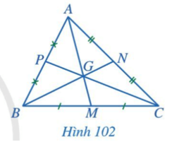  Ta thấy ba đường trung tuyến AM, BN, CP của tam giác ABC cùng đi qua điểm G.  Định lí:  Ba đường trung tuyến của một tam giác cùng đi qua một điểm. Điểm đó được gọi là trọng tâm của tam giác.  Chú ý:  Trong tam giác ABC, ba đường trung tuyến Am, BN, CP cùng đi qua điểm G, ta còn nói chúng đồng quy tại điểm G. Do đó, để xác định trọng tâm của một tam giác, ta chỉ cần vẽ hai đường trung tuyến bất kì và xác định giao điểm của hai đường đó.  Nhận xét:  Trọng tâm của một tam giác cách mỗi đỉnh một khoảng bằng $\frac{2}{3}$ độ dài đường trung tuyến đi qua đỉnh ấy.
B. HOẠT ĐỘNG LUYỆN TẬP
a) Mục tiêu: Học sinh củng cố lại kiến thức đã học.
b) Nội dung: HS vận dụng các kiến thức của bài học làm bài tập.
c) Sản phẩm học tập: Câu trả lời của HS bài 3, 4 (SGK -tr107).
d) Tổ chức thực hiện:
Bước 1: Chuyển giao nhiệm vụ:
- GV tổ chức cho HS hoạt động thực hiện Bài 3, 4 (SGK -tr107).
Bước 2: Thực hiện nhiệm vụ: HS quan sát và chú ý lắng nghe, thảo luận nhóm, hoàn thành các bài tập GV yêu cầu.
- GV quan sát và hỗ trợ.
Bước 3: Báo cáo, thảo luận:
- Mỗi bài tập GV mời HS trình bày. Các HS khác chú ý chữa bài, theo dõi nhận xét bài trên bảng.
Bước 4: Kết luận, nhận định:
- GV chữa bài, chốt đáp án, tuyên dương các hoạt động tốt, nhanh và chính xác.
Kết quả:
Bài 3.
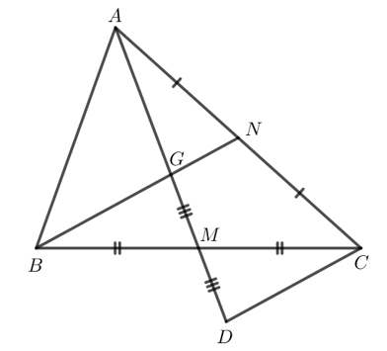
a) Tam giác ABC có hai đường trung tuyến AM, BN cắt nhau tại G nên G là trọng tâm của tam giác ABC.
Khi đó $GM=\frac{1}{2}GA$
Trên tia đối của tia MA lấy điểm D sao cho MD = MG nên M là trung điểm của GD.
Suy ra $GM=\frac{1}{2}GD$
b) Do M là trung điểm của GD nên MG = MD.
Xét ∆MBG và ∆MCD có:
MB = MC (theo giả thiết).
$\hat{GMB}=\hat{DMC}$ (2 góc đối đỉnh)
MG = MD (chứng minh trên).
Do đó ∆MBG = ∆MCD (c - g - c).
c) Do ∆MBG = ∆MCD (c - g - c) nên CD = BG (2 cạnh tương ứng).
Do G là trọng tâm của tam giác ABC nên BG = 2GN.
Mà CD = BG nên CD = 2GN.
Bài 4.
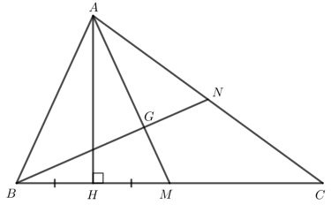
a) Do H là hình chiếu của A trên BC nên AH ⊥ BC.
Xét ∆AHB vuông tại H và ∆AHM vuông tại H có:
AH chung.
HB = HM (theo giả thiết).
Do đó ∆AHB = ∆AHM (2 cạnh góc vuông).
b) Do ∆AHB = ∆AHM (2 cạnh góc vuông) nên AB = AM (2 cạnh tương ứng).
∆ABC có hai đường trung tuyến AM, BN cắt nhau tại G nên G là trọng tâm của ∆ABC.
Suy ra $AG=\frac{2}{3}AM$
Mà AB = AM nên $AG=\frac{2}{3}AB$.
D. HOẠT ĐỘNG VẬN DỤNG
a) Mục tiêu:
- Học sinh thực hiện làm bài tập vận dụng để nắm vững kiến thức.
b) Nội dung: HS sử dụng SGK và vận dụng kiến thức đã học để làm bài tập.
c) Sản phẩm: Kết quả thực hiện các bài tập và tìm hiểu thêm về tính chất của trọng tâm.
d) Tổ chức thực hiện:
Bước 1: Chuyển giao nhiệm vụ
- GV yêu cầu HS hoạt động hoàn thành bài tập 1
- Gv cho HS tìm hiểu phần Có thể em chưa biết: Tính chất khác của trọng tâm tam giác.
+ Nếu nối ba đỉnh của tam giác ABC với trọng tâm G của tam giác đó thì tam giác ABC chia thành ba tam giác nhỏ GAB, GCA, GBC có diện tích bằng nhau.
+ Điểm đặt G làm cho miếng bìa hình tam giác giữ thăng bằng trên đầu ngón tay (trong phần mở đầu bài học) chính là trọng tâm tam giác đó.
Câu 1. Cho tam giác ABC có đường trung tuyến AM. Trên tia đối của MA lấy điểm D sao cho MA = MD. Trên đoạn MC lấy điểm N sao cho $MN=\frac{1}{3}CM$ ; AN và CD cắt nhau tại E. Chứng minh E là trung điểm của CD.
Bài làm.
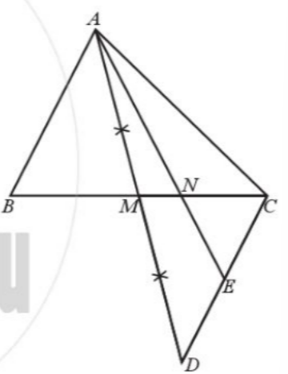
Ta có AM = MD nên CM là đường trung tuyến của CAD. Mà và $MN=\frac{1}{3}CM$ nên N là trọng tâm của tam giác CAD.
Suy ra AN đi qua trung điểm của CD. Vậy E là trung điểm của CD.
- GV giao bài tập về nhà:
Câu 1. Cho tam giác ABC có đường trung tuyến AM. Trên tia đối của MA lấy điểm D sao cho MA = MD. Trên đoạn MC lấy điểm N sao cho $MN=\frac{1}{3}CM$ ; AN và CD cắt nhau tại E. Chứng minh E là trung điểm của CD.
Câu 2. Cho tam giác ABC cân tại A có hai trung tuyến BM và CN cắt nhau tại G. Chứng minh:
a) BM = CN
b) Tam giác GBC là tam giác cân.
c) AG vuông góc với BC.
Câu 3. Chứng minh kết quả tính chất đầu tiên của trọng tâm được nêu trong phần Có thể em chưa biết (SGK -tr107) :
Nếu nối ba đỉnh của tam giác ABC với trọng tâm G của tam giác đó thì tam giác ABC chia thành ba tam giác nhỏ GAB, GCA, GBC có diện tích bằng nhau.
Bước 2: Thực hiện nhiệm vụ
- HS suy nghĩ, trao đổi, thảo luận thực hiện nhiệm vụ.
- GV điều hành, quan sát, hỗ trợ.
Bước 3: Báo cáo, thảo luận
- Bài tập: đại diện HS trình bày kết quả thảo luận, các HS khác theo dõi, đưa ý kiến.
Bước 4: Kết luận, nhận định
- GV nhận xét, đánh giá, đưa ra đáp án đúng, chú ý các lỗi sai của học sinh hay mắc phải.
Gợi ý đáp án bài về nhà:
Câu 2.
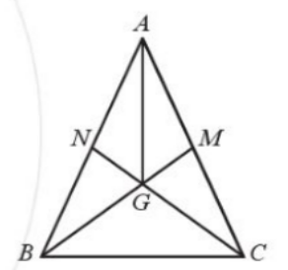
a) Chứng minh $ΔAMB=ΔANC(c.g.c)$ suy ra BM = CN.
b) Do $ΔAMB=ΔANC(c.g.c)$ suy ra $\hat{ABM}=\hat{ACN}$.
Mà $\hat{B}=\hat{C}$ nên $\hat{GBC}=\hat{GCB}$ suy ra tam giác GBC cân tại G.
c) G là trọng tâm tam giác ABC nên AG nằm trên đường trung tuyến thuộc cạnh BC. Suy ra AG vuông góc với BC (do tam giác ABC cân tại A).
* HƯỚNG DẪN VỀ NHÀ
- Ghi nhớ kiến thức trong bài.
- Hoàn thành các bài tập trong SBT

Ngày dạy: 24/04 – 29/04
Tiết: 37+38+39

ÔN TẬP VỀ ĐA THỨC MỘT BIẾN. NGHIỆM CỦA ĐA THỨC MỘT BIẾN
I. MỤC TIÊU:
1. Kiến thức, kĩ năng: Học xong bài này, HS đạt các yêu cầu sau:
- Nhận biết được định nghĩa đơn thức một biến, đa thức một biến.
- Nhận biết được cách biểu diễn đa thức một biến; xác định được bậc của đa thức một biến.
- Thực hiện được cộng, trừ đơn thức có cùng số mũ của biến, sắp xếp đa thức một biến.
- Tính được giá trị của đa thức khi biết giá trị của biến.
- Tìm được nghiệm của đa thức một biến.
2. Năng lực
- Năng lực chung:
- Năng lực tự chủ và tự học trong tìm tòi khám phá
- Năng lực giao tiếp và hợp tác trong trình bày, thảo luận và làm việc nhóm
- Năng lực giải quyết vấn đề và sáng tạo trong thực hành, vận dụng.
Năng lực riêng:
- Thông qua các thao tác như: nêu được cách thức kiểm tra một số có là nghiệm của đa thức hay không; nêu được cách thức tính cân nặng chuẩn, chiều cao chuẩn của bé gái (trong bài tập 6), cách thức để kiểm tra một em bé có chiều cao, cân nặng cho trước có đạt tiêu chuẩn của Tổ chức Y tế Thế giới hay không; ... là cơ hội để HS hình thành NL giải quyết vấn đề toán học.
3. Phẩm chất
- Có ý thức học tập, ý thức tìm tòi, khám phá và sáng tạo, có ý thức làm việc nhóm, tôn trọng ý kiến các thành viên khi hợp tác.
- Chăm chỉ tích cực xây dựng bài, có trách nhiệm, chủ động chiếm lĩnh kiến thức theo sự hướng dẫn của GV.
II. THIẾT BỊ DẠY HỌC VÀ HỌC LIỆU
1. Đối với GV: SGK, Tài liệu giảng dạy, giáo án, đồ dùng dạy học.
2. Đối với HS: SGK, SBT, vở ghi, giấy nháp, đồ dùng học tập (bút, thước...), bảng nhóm, bút viết bảng nhóm.
III. TIẾN TRÌNH DẠY HỌC
A. HOẠT ĐỘNG KHỞI ĐỘNG (MỞ ĐẦU)
a) Mục tiêu:
- Nhận biết được định nghĩa đơn thức một biến, đa thức một biến.
- Nhận biết được cách biểu diễn đa thức một biến, tìm nghiệm đâ thức
b) Nội dung:
HS đọc SGK, nghe giảng, thực hiện các nhiệm vụ được giao, suy nghĩ trả lời câu hỏi, thực hiện các hoạt động, luyện tập.
c) Sản phẩm: HS hình thành được kiến thức bài học, câu trả lời của HS cho các câu hỏi, cho HĐ1, 2, LT1.
d) Tổ chức thực hiện:
HĐ CỦA GV VÀ HS | SẢN PHẨM DỰ KIẾN
Bước 1: Chuyển giao nhiệm vụ:  - Nhắc lại khái niệm đơn thức, đa thức  Bước 2: Thực hiện nhiệm vụ:  - HS theo dõi SGK, chú ý nghe, tiếp nhận kiến thức, hoàn thành các yêu cầu, thảo luận nhóm.  - GV quan sát hỗ trợ.  Bước 3: Báo cáo, thảo luận:  - HS giơ tay phát biểu, lên bảng trình bày  - Một số HS khác nhận xét, bổ sung cho bạn.  Bước 4: Kết luận, nhận định: GV tổng quát lưu ý lại kiến thức trọng tâm và yêu cầu HS ghi chép đầy đủ vào vở. | I. Đơn thức một biến. Đa thức một biến  Đơn thức một biến là biểu thức đại số chỉ gồm một số hoặc tích của một số với luỹ thừa có số mũ nguyên dương của biến đó.  Chú ý  - Mỗi đơn thức (một biến $x$ ) nếu không phải là một số thì có dạng $ax^{k}$, trong đó $a$ là số thực khác 0 và $k$ là số nguyên dương. Lúc đó, số $a$ được gọi là hệ số của đơn thức $ax^{k}$.  - Để thuận tiện cho việc thực hiện các phép tính (trên các đơn thức, đa thức, ...), một số thực khác 0 được coi là đơn thức với số mũ của biến bằng 0 .  - Đa thức một biến là tổng những đơn thức của cùng một biến.  Chú ý  - Mỗi số được xem là một đa thức (một biến). Số 0 được gọi là đa thúc không. Mỗi đơn thức cūng là một đa thức.  - Thông thường ta kí hiệu đa thức một biến $x$ là $P(x),Q(x),R(x)$ hoặc $A(x),B(x),…$  . II. Cộng, trừ đơn thức có cùng số mũ của biến  Kết luận:  Để cộng (hay trừ) hai đơn thức có cùng số mũ của biến, ta cộng (hay trừ) hai hệ số với nhau và giữ nguyên phần biến:  $$ax^{k}+bx^{k}=\left(a+b\right)x^{k};$$  $$ax^{k}-bx^{k}=(a-b)x^{k}\left(k∈N^{*}\right).$$  Nếu tại $x=a$ đa thức $P(x)$ có giá trị bằng 0 thì $a$ (hoặc $x=a$ ) gọi là một nghiệm của đa thức đó.  Chú ý:  $x=a$ là nghiệm của đa thức P(x) nếu P(a) = 0.
B. HOẠT ĐỘNG LUYỆN TẬP
a) Mục tiêu: Học sinh củng cố lại kiến thức đã học.
b) Nội dung: HS vận dụng các kiến thức của bài học làm bài tập Bài 1, 2, 3, 4, 5 (SGK – 52).
c) Sản phẩm học tập: Câu trả lời của HS trong bài tập 1, 2, 3, 4, 5 (SGK – 52).
d) Tổ chức thực hiện:
Bước 1: Chuyển giao nhiệm vụ:
- GV tổ chức cho HS hoạt động thực hiện Bài 1, 2, 3, 4, 5 (SGK – 52).
Bước 2: Thực hiện nhiệm vụ: HS quan sát và chú ý lắng nghe, thảo luận nhóm, hoàn thành các bài tập GV yêu cầu.
- GV quan sát và hỗ trợ.
Bước 3: Báo cáo, thảo luận:
- Mỗi bài tập GV mời HS trình bày. Các HS khác chú ý chữa bài, theo dõi nhận xét bài trên bảng.
Bước 4: Kết luận, nhận định:
- GV chữa bài, chốt đáp án.
Kết quả:

Bài 1.
Các đa thức một biến: a, b, e, g.
a. Đa thức biến x bậc 1.
b. Đa thức biến x bậc 2
e. Đa thức biến z bậc 1.
g. Đa thức biến t bậc 2021.
Bài 2.
a. $\frac{4}{9}+\frac{2}{3}x$ = ($\frac{4}{9}+\frac{2}{3}$)x = $\frac{10}{9}x$
b. $-12y^{2}+0,7y^{2}$ = ($-12+0,7)y^{2}$ = $-11,3y^{2}$
c. $-21t^{3}-25t^{3}$ = $(-21-25)t^{3}$ = $-46t^{3}$
Bài 3.
a. P(y)=$-12y^{4}+5y^{4}+13y^{3}-6y^{3}+y-1+9$ = $-7y^{4}+7y^{3}+y+8$
Đa thức bậc 4, hệ số cao nhất là 7, hệ số tự do là 8
b. Q(y)=$-20y^{4}+31y^{4}+6y-8y+y-7+11$ = $11y^{4}-2y+7y+4$
Đa thức bậc 4, hệ số cao nhất là 11, hệ số tự do là 4.
Bài 5.
a. Ta có:
P(2) = 3 . 2 - 4 = 2.
$$P(\frac{4}{3})=3.\frac{4}{3}-4=0$$
Vậy $x=\frac{4}{3}$ là nghiệm của đa thức P(x), x = 2 không phải nghiệm của đa thức P(x).
b. Ta có:
Q(1) = 1² - 5 . 1 + 4 = 0.
Q(4) = 4² - 5 . 4 + 4 = 0.
Do đó y = 1, y = 4 là nghiệm của đa thức Q(y).

HOẠT ĐỘNG VẬN DỤNG
a) Mục tiêu:
- Học sinh thực hiện làm bài tập vận dụng để nắm vững kiến thức.
b) Nội dung: HS sử dụng SGK và vận dụng kiến thức đã học để làm bài tập.
c) Sản phẩm: kết quả thực hiện các bài 6, 7, 8 (SGK – tr53) và bài thêm.
d) Tổ chức thực hiện:
Bước 1: Chuyển giao nhiệm vụ
- GV cho HS thực hiện bài tập cho HS.
Câu 1. Biểu thức nào sau đây là đa thức một biến? Tìm biến và bậc của đa thức đó.
a) $x^{2}+2$.
b) $2t^{5}-25t^{4}+2t+1$
c) $\sqrt{2}x^{4}-\sqrt{3}x^{3}+\sqrt{5}+1$
d) $4x+2y$.
e) $\frac{1}{x-2}$
g) $\frac{-3x^{2}y^{3}}{5}$
h) $5x^{3}-4x^{2}+2$
i) $-6t^{7}+4t+8t^{9}-1$
Câu 2.
Cho hai đa thức:
$$P\left(x\right)=x-2x^{2}+3x^{5}+x^{4}+x;$$
$$Q(x)=3-2x-2x^{2}+x^{4}-3x^{6}-x^{4}+4x^{2}.$$
a) Thu gọn và sắp xếp mỗi đa thức trên theo số mũ giảm dần của biến.
b) Xác định bậc, hệ số cao nhất và hệ số tự do của mỗi đa thức đó.
c) Chứng tỏ $x=0$ là nghiệm của $P(x)$ nhưng không là nghiệm của $Q(x)$.
Câu 3.
Lực $F( N)$ của gió khi thổi vuông góc vào cánh buồm tỉ lệ thuận với binh phương vận tốc $v( m/s)$ của gió, ta có công thức $F=30v^{2}$.
a) Tính lực $F$ khi $v=15;v=20$.
b) Biết cánh buồm chỉ có thể chịu được áp lực tối đa là $12000 N$, hỏi con thuyền có thể đi được trong gió bão với vận tốc gió $90 km/h$ hay không?
- GV cho HS thực hiện bài tập trắc nghiệm:

Câu 1: Đa thức nào dưới đây là đa thức một biến?
A. x² + y + 1
B. x³ - 2x² + 3
C. xy + x² - 3
D. xyz - yz + 3
Câu 2: Sắp xếp 6.x³ + 5x⁴ - 8x⁶ - 3x² + 4 theo lũy thừa giảm dần của biến ta được
A. -8x⁶ + 5x⁴ + 6x³ - 3x² + 4
B. -8x⁶ - 5x⁴ + 6x³ - 3x² + 4
C. 8x⁶ + 5x⁴ + 6x³ - 3x² + 4
D. 8x⁶ + 5x⁴ + 6x³ + 3x² + 4
Câu 3: Đa thức 7x¹² - 8x¹⁰ + x¹¹ - x⁵ + 6x⁶ + x - 10 được sắp xếp theo lũy thừa tăng dần của biến ta được:
A. -10 + x + x⁵ + 6x⁶ - 8x¹⁰ + x¹¹ + 7x¹²
B. 10 + x + x⁵ + 6x⁶ - 8x¹⁰ + x¹¹ + 7x¹²
C. 10 + x - x⁵ + 6x⁶ - 8x¹⁰ + x¹¹ + 7x¹²
D. -10 + x - x⁵ + 6x⁶ - 8x¹⁰ + x¹¹ + 7x¹²
Câu 4: Với a, b, c là các hằng số , hệ số tự do của đa thức x² + (a + b)x - 5a + 3b + 2 là:
A. 5a + 3b + 2
B. -5a + 3b + 2
C. 2
D. 3b + 2
Câu 5: Hệ số cao nhất của đa thức 5x⁶ + 6x⁵ + x⁴ - 3x² + 7 là:
A. 6
B. 7
C. 4
D. 5
Câu 6: Cho đa thức f(x) = 2x² + 12x + 10. Trong các số sau, số nào là nghiệm của đa thức đã cho:
A. -9
B. 1
C. -1
D. -4
Câu 7: Cho các giá trị của x là 0; -1; 1; 2; -2. Giá trị nào của x là nghiệm của đa thức P(x) = x² + x - 2
A. x = 1; x = -2
B. x = 0; x = -1; x = -2
C. x = 1; x = 2
D. x = 1; x = -2; x = 2
Câu 8: Tập nghiệm của đa thức f(x) = (x + 14)(x - 4) là:
A. {4; 14}
B. {-4; 14}
C. {-4; -14}
D. {4; -14}

Bước 2: Thực hiện nhiệm vụ
- HS suy nghĩ, trao đổi, thảo luận thực hiện nhiệm vụ.
- GV điều hành, quan sát, hỗ trợ.
Bước 3: Báo cáo, thảo luận
- Câu hỏi trắc nghiệm: HS trả lời nhanh, giải thích, các HS chú ý lắng nghe sửa lỗi sai.
- Bài tập: đại diện HS trình bày kết quả thảo luận, các HS khác theo dõi, đưa ý kiến.
Bước 4: Kết luận, nhận định
- GV nhận xét, đánh giá, đưa ra đáp án đúng, chú ý các lỗi sai của học sinh hay mắc phải.
Đáp án:
Bài 6.
a. Cân nặng chuẩn của một bé gái 3 tuổi: C = 9 + 2(N - 1) = 9 + 2 (3 - 1) = 13kg
Chiều cao chuẩn của một bé gái 3 tuổi: H = 75 + 5 (N - 1) = 75 + 5 (3 - 1) = 85cm
b. Bé gái đó đạt tiêu chuẩn về cân nặng và chiều cao của Tổ chức Y tế thế giới.
Bài 7.
a. Thay x = 3 vào công thức y = $5x^{2}$ ta được: y = $5.3^{2}$ = 45 (m).
Sau 3 giây thì vật nặng khoảng cách mặt đất 180 - 45 = 135 (m).
b. Quãng đường chuyển động của vật nặng còn cách đất 100m là: 180 – 100 = 80m
Thay y = 80 vào công thức y = $5x^{2}$, ta được:
5x² = 80 suy ra x² = 16 = 4² = (-4)².
Suy ra x = 4 (do x là thời gian chuyển động nên x > 0).
Vậy khi vật nặng khoảng cách mặt đất 100 m thì nó đang theo được thời gian 4 giây.
c. Vật chạm đất tức là y = 180.
Thay y = 180 vào công thức y = $5x^{2}$, ta được: x² = 36 = 6² = (-6)².
Suy ra x = 6.
Vậy sau 6 giây thì vật chạm đất.
Gợi ý đáp án:
Câu 1.
- Các đa thức $x^{2}+2;\sqrt{2}x^{4}-\sqrt{3}x^{3}+\sqrt{5}+1;5x^{3}-4x^{2}+2$ đều là đa thức một biến $x$. Bậc của các đa thức một biến $x$ đó lần lượt là: $2;4;3$.
- Các đa thức $2t^{5}-25t^{4}+2t+1;-6t^{7}+4t+8t^{9}-1$ đều là đa thức một biến $t$. Bậc của các đa thức một biến $t$ đó lần lượt là: $5;9$.
Câu 2.
a) Ta có: $P(x)=x-2x^{2}+3x^{5}+x^{4}+x$
$$=3x^{5}+x^{4}-2x^{2}+x+x$$
$$=3x^{5}+x^{4}-2x^{2}+(x+x)$$
$$=3x^{5}+x^{4}-2x^{2}+2x$$
$$Q(x)=3-2x-2x^{2}+x^{4}-3x^{6}-x^{4}+4x^{2}$$
$$=-3x^{6}+x^{4}-x^{4}-2x^{2}+4x^{2}-2x+3$$
$$=-3x^{6}+\left(x^{4}-x^{4}\right)+\left(-2x^{2}+4x^{2}\right)-2x+3$$
$$=-3x^{6}+2x^{2}-2x+3$$
b) Bậc của đa thức $P(x)$ là 5 vì số mũ cao nhất của $x$ trong đa thức $P(x)$ là 5 .
Tương tự như trên, bậc của đa thức $Q(x)$ là 6 .
Hệ số cao nhất của đa thứ̛c $P(x)$ và $Q(x)$ lần lượt là 3 và $-3$.
Hệ số tự do của đa thức $P(x)$ và $Q(x)$ lần lượt là 0 và 3 .
c) Vi $P(0)=3⋅0^{5}+0^{4}-2⋅0^{2}+2⋅0=0$ nên $x=0$ là nghiệm của $P(x)$.
Vì $Q(0)=-3⋅0^{6}+2⋅0^{2}-2⋅0+3=3≠0$ nên $x=0$ không là nghiệm của $Q(x)$.
Câu 3.
a) Khi $v=15$ thi $F={30.15}^{2}=6750( N)$.
Khi $v=20$ thi $F={30.20}^{2}=12000( N)$.
b) Gió bão có vận tốc $90 km/h$ hay $\frac{90000}{3600} m/s=25 m/s$. Mà cánh buồm chỉ có thể chịu được áp lực tối đa 12000 N nên theo câu a cánh buồm chỉ chịu được sức gió $20 m/s$. Vậy khi có cơn bão với vận tốc gió $90 km/h$ thì thuyền không thể đi được.
Đáp án trắc nghiệm:
1. B | 2. A | 3. D | 4. B | 5. D | 6. C | 7. A | 8.D

* HƯỚNG DẪN VỀ NHÀ
- Ghi nhớ kiến thức trong bài.
- Hoàn thành các bài tập trong SBT

Ngày dạy: 01/05 -07/05
Tiết: 40+41+42

ÔN TẬP VỀ TÍNH CHẤT BA ĐƯỜNG TRUNG TRỰC, BA ĐƯỜNG CAO CỦA TAM GIÁC
I. MỤC TIÊU:
1. Kiến thức: Học xong bài này, HS đạt các yêu cầu sau:
- Nhận biết được khái niệm đường trung trực của tam giác, ba đường trung trực của tam giác cùng đi qua một điểm, tính chất giao điểm ba đường trung trực của tam giác.
- Nhận biết được khái niệm đường trung cao của tam giác, ba đường trungcao của tam giác cùng đi qua một điểm, tính chất giao điểm ba đường trung trực của tam giác.
- Vận dụng làm các bài tập liên quan đến đường trung trực, đường cao của tam giác.
2. Năng lực
- Năng lực chung:
- Năng lực tự chủ và tự học trong tìm tòi khám phá
- Năng lực giao tiếp và hợp tác trong trình bày, thảo luận và làm việc nhóm
- Năng lực giải quyết vấn đề và sáng tạo trong thực hành, vận dụng.
Năng lực riêng:
- Góp phần tạo cơ hội để HS phát triển các NL toán học như: NL tư duy và lập luận toán học; NL giải quyết vấn đề toán học; NL mô hình hoá toán học.
- Thông qua các thao tác như lập luận, chứng minh tính chất của giao điểm ba đường trung trực, ... là cơ hội để HS hình thành NL tư duy và lập luận toán học, NL giải quyết vấn đề toán học.
- Thông qua hoạt động xác định vị trí cách đều ba địa điểm được minh hoạ trên hình là cơ hội để HS hình thành NL mô hình hoá toán học.
3. Phẩm chất
- Có ý thức học tập, ý thức tìm tòi, khám phá và sáng tạo, có ý thức làm việc nhóm, tôn trọng ý kiến các thành viên khi hợp tác.
- Chăm chỉ tích cực xây dựng bài, có trách nhiệm, chủ động chiếm lĩnh kiến thức theo sự hướng dẫn của GV.
II. THIẾT BỊ DẠY HỌC VÀ HỌC LIỆU
1. Đối với GV: SGK, Tài liệu giảng dạy, giáo án, đồ dùng dạy học.
2. Đối với HS: SGK, SBT, vở ghi, giấy nháp, đồ dùng học tập (bút, thước...), bảng nhóm, bút viết bảng nhóm.
III. TIẾN TRÌNH DẠY HỌC
A. HOẠT ĐỘNG KHỞI ĐỘNG (MỞ ĐẦU)
a) Mục tiêu:
- Nhận biết và thể hiện được khái niệm đường trung trực của tam giác.
b) Nội dung:
HS đọc SGK, nghe giảng, thực hiện các nhiệm vụ được giao, suy nghĩ trả lời câu hỏi, thực hiện các hoạt động, luyện tập.
c) Sản phẩm: HS hình thành được kiến thức bài học, câu trả lời của HS cho các câu hỏi, cho HĐ1, LT1.
d) Tổ chức thực hiện:
HĐ CỦA GV VÀ HS | SẢN PHẨM DỰ KIẾN
Bước 1: Chuyển giao nhiệm vụ:  - GV yêu cầu HS thảo luận nhóm đôi, hoàn thành HĐ1: vẽ đường trung trực của một đoạn thẳng, đoạn thẳng này là cạnh của một tam giác.  - GV giới thiệu: đường trung trực của tam giác.  + Quan sát đường trung trực d của tam giác ABC có đi qua đỉnh nào của tam giác ABC không?  (Không đi qua đỉnh nào)  Từ đó có chú ý về đường trung trực.  - HS thực hiện Ví dụ 1: HS nhận biết được đường trung trực của tam giác.  - HS thực hiện Ví dụ 2: chứng minh được AM là đường trung trực bằng cách chỉ ra A, M đều cách đều hai điểm B và C.  - HS thực hiện LT1: HS củng cố khái niệm, biết cách chứng minh một đường thẳng là đường trung trực của tam giác.  - HS thực hiện Ví dụ 3: HS vẽ được đường trung trực của tam giác bằng thước thẳng và compa.  - Gv đặt câu hỏi: Mỗi tam giác có bao nhiêu đường trung trực?  Bước 2: Thực hiện nhiệm vụ:  - HS theo dõi SGK, chú ý nghe, tiếp nhận kiến thức, hoàn thành các yêu cầu, thảo luận nhóm.  - GV quan sát hỗ trợ.  Bước 3: Báo cáo, thảo luận:  - HS giơ tay phát biểu, lên bảng trình bày  - Một số HS khác nhận xét, bổ sung cho bạn.  Bước 4: Kết luận, nhận định: GV tổng quát lưu ý lại kiến thức trọng tâm và yêu cầu HS ghi chép đầy đủ vào vở. | I. Đường trung trực của tam giác  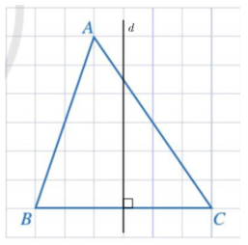  Kết luận:  Trong một tam giác, đường trung trực của mỗi cạnh được gọi là đương trung trực của tam giác đó.  Chú ý:  Đường trung trực của một tam giác có thể không đi qua đỉnh nào của tam giác.  II. Tính chất ba đường trung trực của tam giác  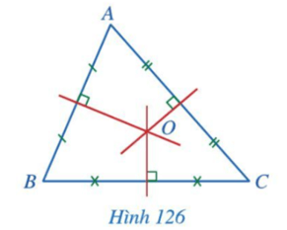  Các đường trung trực của tam giác ABC cùng đi qua điểm O.  Định lí:  Ba đường trung trực của một tam giác cùng đi qua một điểm.  Giao điểm ba đường trung trực của một tam giác cách đều ba đỉnh của tam giác đó.
B. HOẠT ĐỘNG LUYỆN TẬP
a) Mục tiêu: Học sinh củng cố lại kiến thức đã học.
b) Nội dung: HS vận dụng các kiến thức của bài học làm bài tập
c) Sản phẩm học tập: Câu trả lời của HS bài 1, 2(SGK -tr115).
d) Tổ chức thực hiện:
Bước 1: Chuyển giao nhiệm vụ:
- GV tổ chức cho HS hoạt động thực hiện Bài 1, 2 (SGK -tr115).
Bước 2: Thực hiện nhiệm vụ: HS quan sát và chú ý lắng nghe, thảo luận nhóm, hoàn thành các bài tập GV yêu cầu.
- GV quan sát và hỗ trợ.
Bước 3: Báo cáo, thảo luận:
- Mỗi bài tập GV mời HS trình bày. Các HS khác chú ý chữa bài, theo dõi nhận xét bài trên bảng.
Bước 4: Kết luận, nhận định:
- GV chữa bài, chốt đáp án, tuyên dương các hoạt động tốt, nhanh và chính xác.
Kết quả:
Bài 1.
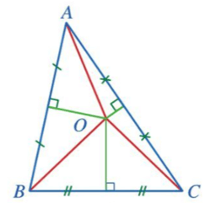
Do OA = OB nên O nằm trên đường trung trực của đoạn thẳng AB.
Do OB = OC nên O nằm trên đường trung trực của đoạn thẳng BC.
Tam giác ABC có O là giao điểm hai đường trung trực của đoạn thẳng AB và đoạn thẳng BC nên O là giao điểm ba đường trung trực của tam giác ABC.
Bài 2.
a) Ta có hình vẽ sau:
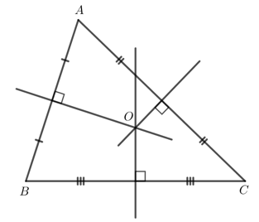
b) Ta có hình vẽ sau:
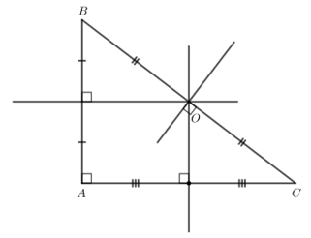

D. HOẠT ĐỘNG VẬN DỤNG
a) Mục tiêu:
- Học sinh thực hiện làm bài tập vận dụng để nắm vững kiến thức.
b) Nội dung: HS sử dụng SGK và vận dụng kiến thức đã học để làm bài tập.
c) Sản phẩm: Kết quả thực hiện các bài tập.
d) Tổ chức thực hiện:
Bước 1: Chuyển giao nhiệm vụ
- GV yêu cầu HS hoạt động hoàn thành bài tập 1,2
- GV cho HS tìm hiểu phần Có thể em chưa biết
Đường tròn đi qua ba đỉnh của tam giác
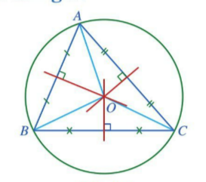
Nếu O là giao điểm của ba đường trung trực của tam giác ABC thì OA = OB = OC.
Đặt R = OA.
Nếu tam giác ABC nhọn thì điểm O nằm trong tam giác. Nếu tam giác ABC vuông thì điểm O là trung điểm của cạnh huyền. Nếu tam giác ABC tù thì điểm O nằm ngoài tam giác.
Bước 2: Thực hiện nhiệm vụ
- HS suy nghĩ, trao đổi, thảo luận thực hiện nhiệm vụ.
- GV điều hành, quan sát, hỗ trợ.
Bước 3: Báo cáo, thảo luận
- Bài tập: đại diện HS trình bày kết quả thảo luận, các HS khác theo dõi, đưa ý kiến.
Bước 4: Kết luận, nhận định
- GV nhận xét, đánh giá, đưa ra đáp án đúng, chú ý các lỗi sai của học sinh hay mắc phải.
Gợi ý đáp án:
Bài 1.
Gọi M, N, P lần lượt là chân đường cao kẻ từ I đến BC, CA, AB.
Do I là giao điểm ba đường phân giác của tam giác ABC nên IM = IN = IP.
Suy ra đường thẳng qua I, vuông góc với BC, CA, AB lần lượt là đường trung trực của các cạnh BC, CA, AB.
Do đó M, N, P lần lượt là đường trung trực của các cạnh BC, CA, AB.
Suy ra M, N, P lần lượt là trung điểm của các cạnh BC, CA, AB.
Xét ∆PAI vuông tại P và ∆NAI vuông tại N có:
AI chung.
Suy ra ∆PAI = ∆NAI(cạnh huyền - góc nhọn).
Mà P là trung điểm của AB nên ; N là trung điểm của CA nên .
Suy ra AB = CA.
Thực hiện tương tự ta thu được BA = BC.
Do đó AB = BC = CA.
Tam giác ABC có AB = BC = CA nên tam giác ABC đều.
Bài 2.
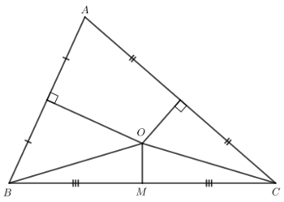
a) Tam giác ABC có O là giao điểm hai đường trung trực của đoạn thẳng AB và đoạn thẳng AC.
Mà ba đường trung trực trong tam giác đồng quy nên O nằm trên đường trung trực của đoạn thẳng BC.
Lại có M là trung điểm của BC nên OM là đường trung trực của đoạn thẳng BC.
Do đó OM ⊥ BC.
Xét ∆OMB vuông tại M và ∆OMC vuông tại M có:
OM chung.
MB = MC (theo giả thiết).
Do đó .
* HƯỚNG DẪN VỀ NHÀ
- Ghi nhớ kiến thức trong bài.
- Hoàn thành các bài tập trong SBT

Ngày dạy: 08/05 -12/05
Tiết: 43+44+45

ÔN TẬP VỀ PHÉP CỘNG, TRỪ, NHÂN, CHIA ĐA THỨC MỘT BIẾN
I. MỤC TIÊU:
1. Kiến thức: Học sinh củng cố về:
- Biểu thức số. Biểu thức đại số.
- Đa thức một biến, thu gọn, nghiệm của đa thức một biến.
- Phép cộng, phép trừ đa thức một biến.
- Phép nhân, chia đa thức một biến.
2. Năng lực
- Năng lực chung:
- Năng lực tự chủ và tự học trong tìm tòi khám phá
- Năng lực giao tiếp và hợp tác trong trình bày, thảo luận và làm việc nhóm
- Năng lực giải quyết vấn đề và sáng tạo trong thực hành, vận dụng.
Năng lực riêng:
- Tư duy và lập luận toán học.
- Mô hình hóa toán học:
- Giải quyết vấn đề toán học, giao tiếp toán học.
3. Phẩm chất
- Có ý thức học tập, ý thức tìm tòi, khám phá và sáng tạo, có ý thức làm việc nhóm, tôn trọng ý kiến các thành viên khi hợp tác.
- Chăm chỉ tích cực xây dựng bài, có trách nhiệm, chủ động chiếm lĩnh kiến thức theo sự hướng dẫn của GV.
II. THIẾT BỊ DẠY HỌC VÀ HỌC LIỆU
1. Đối với GV: SGK, Tài liệu giảng dạy, giáo án, đồ dùng dạy học.
2. Đối với HS: SGK, SBT, vở ghi, giấy nháp, đồ dùng học tập (bút, thước...), bảng nhóm, bút viết bảng nhóm.
III. TIẾN TRÌNH DẠY HỌC
A. HOẠT ĐỘNG KHỞI ĐỘNG (MỞ ĐẦU)
a) Mục tiêu: Giúp HS củng cố lại kiến thức của chương VI: Biểu thức đại số.
b) Nội dung: HS tham gia thảo luận nhóm, thực hiện yêu cầu của GV lập và hoàn thiện sơ đồ tổng kết chương VI.
c) Sản phẩm: Sơ đồ HS vẽ của chương VI.
d) Tổ chức thực hiện:
Bước 1: Chuyển giao nhiệm vụ:
- GV chia lớp thành 4 nhóm hoạt động theo kĩ thuật khăn trải bàn và tổng hợp ý kiến vào giấy A1 thành sơ đồ tư duy theo các yêu cầu với các nội dung như sau:
- Biểu thức số. Biểu thức đại số.
- Đa thức một biến, thu gọn, nghiệm của đa thức một biến.
- Phép cộng, phép trừ đa thức một biến.
- Phép nhân, chia đa thức một biến.
Bước 2: Thực hiện nhiệm vụ: HS chú ý, thảo luận nhóm hoàn thành yêu cầu.
Bước 3: Báo cáo, thảo luận: Sau khi hoàn thành thảo luận: Các nhóm treo phần bài làm của mình trên bảng và sau khi tất cả các nhóm kết thúc phần thảo luận của mình GV gọi bất kì HS nào trong nhóm đại diện trình bày.
Bước 4: Kết luận, nhận định: GV đánh giá kết quả của các nhóm HS, trên cơ sở đó cho các em hoàn thành bài tập.
B. HOẠT ĐỘNG LUYỆN TẬP, VẬN DỤNG
a) Mục tiêu: Học sinh củng cố lại kiến thức đã học.
b) Nội dung: HS vận dụng các kiến thức của bài học làm bài tập
c) Sản phẩm học tập: Câu trả lời của HS bài 1 đến 13 (SGK -tr68+69).
d) Tổ chức thực hiện:
Bước 1: Chuyển giao nhiệm vụ:
- GV tổ chức cho HS hoạt động thực hiện Bài 1, 2, 5(SGK -tr68+69).
Bước 2: Thực hiện nhiệm vụ: HS quan sát và chú ý lắng nghe, thảo luận nhóm, hoàn thành các bài tập GV yêu cầu.
- GV quan sát và hỗ trợ.
Bước 3: Báo cáo, thảo luận:
- Mỗi bài tập GV mời HS trình bày. Các HS khác chú ý chữa bài, theo dõi nhận xét bài trên bảng.
Bước 4: Kết luận, nhận định:
- GV chữa bài, chốt đáp án, tuyên dương các hoạt động tốt, nhanh và chính xác.
Kết quả:
Bài 1.
a) Biểu thức -7x + 5 là đa thức một biến x với bậc bằng 1.
b) Biểu thức $2 021x^{2} - 2 022x + 2 023$là đa thức một biến x với bậc bằng 2.
c) Biểu thức $2y^{3}-\frac{3}{y+2}+4$ không phải đa thức.
d) Biểu thức $-2t^{m} + 8t^{2} + t - 1$là đa thức một biến t với bậc bằng m, với m là số tự nhiên lớn hơn 2.
Bài 2.
a) Thay a = -4, b = 18 vào biểu thức trên ta được:
A = -5 . (-4) - 18 - 20 = 20 - 18 - 20 = -18.
Vậy A = -18 khi a = -4, b = 18.
b) Thay x = -1, y = 3, z = -2 vào biểu thức trên ta được:
B = -8 . (-1) . 3 . (-2) + 2 . (-1) . 3 + 16 . 3 = -48 + (-6) + 48 = -6.
Vậy B = -6 khi x = -1, y = 3, z = -2.
c) Thay x = -1, y = -3 vào biểu thức trên ta được:
C = - (-1)² ⁰²¹ . (-3)² + 9 . (-1)² ⁰²¹ = -(-1) . 9 + 9 . (-1) = 9 + (-9) = 0.
Vậy C = 9 khi x = -1, y = -3.

Bài 5.
a) P(x) = $-9x^{6} + 4x + 3x^{5} + 5x + 9x^{6} - 1$
$$= (-9x^{6} + 9x^{6}) + 3x^{5} + \left(4x + 5x\right) - 1$$
$$= 3x^{5} + 9x - 1.$$
b) Đa thức P(x) có bậc bằng 5.
c) Ta có:
P(-1) = 3 . (-1)⁵ + 9 . (-1) - 1 = 3 . (-1) + (-9) - 1 = -3 - 9 - 1 = -13.
P(0) = 3 . 0⁵ + 9 . 0 - 1 = -1.
P(1) = 3 . 1⁵ + 9 . 1 - 1 = 3 + 9 - 1 = 11.
Bài 1 (1,5 điểm) Cho hai đa thức sau:
P(x) = 8x³ + 2x² + x
Q(x) = 2x² + x + 1
- Tính: P(x) + Q(x)
- Tính: P(x) - Q(x) (Với Q(x) $≠$ 0)
- P(x) + Q(x) = (8x³ + 2x² + x) + (2x² + x + 1)
= 8x³ + (2x² + 2x²) + (x + x) + 1
= 8x³ + 4x² + 2x + 1
- P(x) : Q(x) Với Q(x) $≠$ 0.
Tính (8x³ + 2x² + x) : (2x² + x + 1) = (4x -1) dư (-2x + 1)
* HƯỚNG DẪN VỀ NHÀ
- Ghi nhớ kiến thức trong bài.
- Hoàn thành các bài tập trong SBT
- Bài tâp về nhà
- Bài 1: Biểu thức nào sau đây là đa thức một biến? Hãy xác định bậc của các đa thức tìm được.
- a) 2x + 1; b) x² + 2y – 3; c) 3t³ – 2t² – 1;
- d) $\frac{x^{2}-1}{x+1}$; e) 5y² + 2y – 3; f) 9

